AGENDA AMBIENTAL
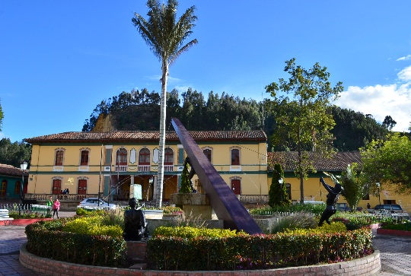 | 
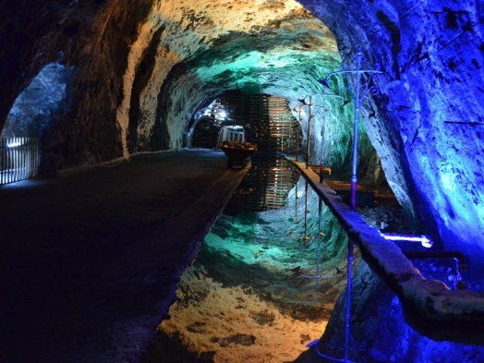 | 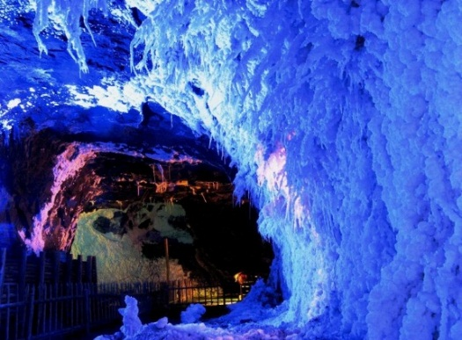
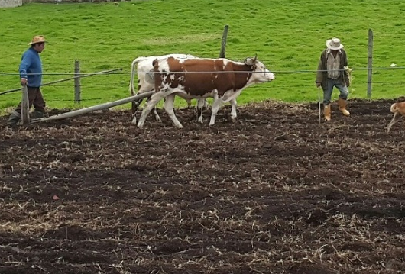 | 
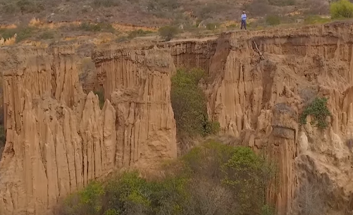 | 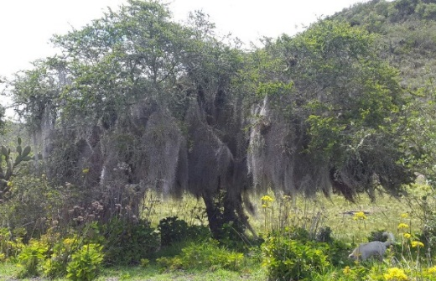

ALCALDIA MUNICIPAL DE NEMOCÓN 2016-2028

TABLA DE CONTENIDO

PERFIL AMBIENTAL 2
1. GENERALIDADES 5
1.1. LOCALIZACIÓN 5
1.2. ASPECTOS GENERALES 6
1.3. ASPECTOS HISTORICOS 8
1.4. DIVISIÓN POLITICO ADMINISTRATIVA 11
2. SISTEMA FISICO AMBIENTAL 12
2.1. SISTEMA FISICO NATURAL 12
2.2. FISICO CONSTRUIDO 38
2.3. VULNERABILIDAD Y RIESGO 45
2.4. SISTEMA SOCIOCULTURAL 48
2.5. SISTEMA ECONÓMICO MUNICIPAL 57
2.6. SISTEMA ADMINISTRATIVO Y DE GESTIÓN AMBIENTAL EN EL MUNICIPIO 60
3. PRIORIZACIÓN PROBLEMÁTICA AMBIENTAL 65
4. CONCLUSIONES DEL PERFIL AMBIENTAL 68
BIBLIOGRAFÍA 70

ÍNDICE DE GRÁFICAS

Gráfica 1. Distribución de la población en el Municipio de Nemocón 6
Gráfica 2. Clima Municipio de Nemocón 6
Gráfica 3. Área por Veredas 11
Gráfica 4. Modelación Calidad del Aire Nemocón 29
Gráfica 5. Descenso de la fecundidad y la natalidad 48
Gráfica 6. Crecimiento Poblacional en el Municipio de Nemocón 48
Gráfica 7. Localización de la población en Nemocón 49
Gráfica 8. Distribución de población por género y grupo de edad, 2015 49
Gráfica 9. Índice de Pobreza Multidimensional – IPM 51
Gráfica 10. Cobertura de Agua Potable y Saneamiento Básico vivienda Nemocón 2014 53
Gráfica 11. Cobertura de Servicios Públicos - viviendas Nemocón 53
Gráfica 12. Caracterización de residuos en el sitio de disposición final – Área Urbana 55
Gráfica 13. Disposición de Residuos Zona Rural Municipio de Nemocón 56
Gráfica 14. Actividades Económicas Agropecuarias. 57

ÍNDICE DE TABLAS
Tabla 1. Acontecimientos y Sucesos Ambientales 8
Tabla 2. Incendios Forestales. 9
Tabla 3. Ola Invernal 2010-2011. 10
Tabla 4. Tipos de Suelo del Municipio de Nemocón 13
Tabla 5. Usos del Suelo Municipio de Nemocón 17
Tabla 6. Inventario de Flora en el Municipio de Nemocón 17
Tabla 7. Flora existente en la Microcuenca Río Checua. 21
Tabla 8. Caracterización Fauna, Municipio de Nemocón 23
Tabla 9. Especies de aves vistas en los Humedales 24
Tabla 10. Mamíferos 26
Tabla 11. Principales Ríos y su extensión en el Territorio 27
Tabla 12. Inventario Quebradas 27
Tabla 13. Inventario Nacimientos 28
Tabla 14. Extensión Complejo de Humedales Chuscal 34
Tabla 15. Extensión Complejo de Humedales Susatá 34
Tabla 16. Componentes de la estructura ecológica principal 35
Tabla 17. Sistema Vial del Municipio de Nemocón 38
Tabla 18. Sistema Vial del Municipio de Nemocón 39
Tabla 19. Sistema vial regional e interurbano 42
Tabla 20. Equipamientos colectivos del Municipio de Nemocón 43
Tabla 21. Zonas de Amenazas Naturales en el Área Urbana de Nemocón 46
Tabla 22. Zonas de Amenazas Naturales en el Área Rural de Nemocón 46
Tabla 23. Remoción en Masa 47
Tabla 24. Cálculo del Índice de Pobreza Multidimensional –IPM. 50
Tabla 25. Sistema de Suministro de Acueducto para Nemocón 52
Tabla 26. Cantidad de residuos sólidos por actividad del servicio público de aseo 54
Tabla 27. Usuarios del servicio público de aseo 56
Tabla 29. Funciones de las Dependencias de la Administración Municipal en la Gestión Ambiental. 61
Tabla 30. Definición de la Problemática Ambiental Municipal 66
Tabla 31. Definición de la Oferta Ambiental 67
Tabla 32. Identificación de nacimientos – Oferta Ambiental. 68

ÍNDICE DE IMÁGENES
Imagen 1. Mapa localización de Municipio de Nemocón 5
Imagen 2. Sistemas Productivos Agropecuarios 7
Imagen 3. Cultivos de Flores 7
Imagen 4. Actividades Industriales en el Municipio 8
Imagen 5. Atractivos turísticos 8
Imagen 6. Adecuación Hidráulica realizada en el Río Checua 10
Imagen 7. Mapa División Política del Municipio de Nemocón 12
Imagen 8. Mapa Geología Municipio de Nemocón 13
Imagen 9. Mapa de Suelo Urbano y de Expansión 15
Imagen 10. Mapa clasificación general del Territorio 16
Imagen 11. Especie Condalia Thomasiana. 22
Imagen 12. Ubicación especie Condalia Thomasiana. 22
Imagen 13. Disminución de los espejos de agua por presencia de especies de rápido crecimiento en el río Checua 27
Imagen 14. Mapa Recurso Hidrológico 28
Imagen 15. Espejos Naturales de Salmuera 30
Imagen 16. Cámara del Pálpito 30
Imagen 17. Museo de Historia Natural de la Sabana 31
Imagen 18. Desierto del Checua 32
Imagen 19. Recuperación del Patrimonio Arqueológico. 32
Imagen 20. Mapa Zonas de Manejo Especial. Área arqueológica protegida 36
Imagen 21. Mapa Estructura Ecológica principal 37
Imagen 22. Mapa Sistema de Equipamiento espacio público 38
Imagen 23. Mapa Sistema vial Urbano Municipio de Nemocón 40
Imagen 24. Principal Vía de acceso Municipio de Nemocón 40
Imagen 25. Vía Vereda Susatá- Casco Urbano 41
Imagen 26. Mapa Sistema vial Rural Municipio de Nemocón 42
Imagen 27. Siembra de 180 árboles nativos como compensación a la emisión de CO2. 44
Imagen 28. Siembra de 180 árboles nativos como compensación a la emisión de CO₂ 44
Imagen 29. Planta de Tratamiento Acueducto Regional 51
Imagen 30. Planta de Tratamiento de Aguas Residuales 52
Imagen 31. Vehículo compactador 54
Imagen 32. Relleno Sanitario Nuevo Mondoñedo 55
Imagen 33. Prácticas mineras tradicionales producción de ladrillos 58
Imagen 34. Planta de extracción de Sal Conversalco S.A. 59
Imagen 35. Producto empresa Conversalco S.A. 60
Imagen 36. Organigrama Alcaldía de Nemocón 61
Imagen 37. Taller Priorización Problemática Ambiental 65
Imagen 38. Taller Priorización Oferta Ambiental 67

PERFIL AMBIENTAL

GENERALIDADES

LOCALIZACIÓN
El Municipio de Nemocón se encuentra ubicado en la zona centro del Departamento de Cundinamarca, pertenece a la Provincia Sabana Centro y se localiza en la cuenca alta del Río Bogotá.
Nemocón ocupa una extensión total de 9.811,19 Has km², una extensión urbana de 61,19 Has Km² y una extensión rural de 9.750 Has. Se contempla una distancia aproximadamente de 65 Km de la ciudad de Bogotá y se encuentra Localizado a 5° 04' 09" de latitud norte y 73° 52' 48" de longitud oeste en la provincia de Sabana Centro del Departamento de Cundinamarca.
El territorio se encuentra organizado en 11 veredas así: Cerro Verde, Patio Bonito, Susatá, Checua, Casa Blanca, Oratorio, La Puerta, Agua Clara, Astorga, Perico y Mogua.
Imagen 1. Mapa localización de Municipio de Nemocón
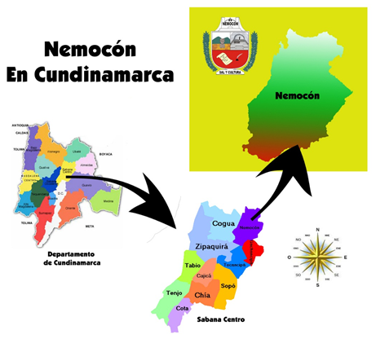
Fuente: Secretaría de Planeación e Infraestructura, 2013.

El Municipio de Nemocón limita:
- Norte con el Municipio de Tausa
- Oriente con el Municipio de Suesca
- Sur con los Municipios de Gachancipá y Zipaquirá
- Occidente con el Municipio de Cogua y los Ríos Neusa y Checua.

ASPECTOS GENERALES

El Municipio de Nemocón cuenta con el piso térmico Frío y con una población total de 13.488 habitantes, en la zona urbana 5.684 habitantes (representa el 57,8% de la población) y en la zona rural 7.804 Habitantes (representa el 41,1% de la población restante).

Gráfica 1. Distribución de la población en el Municipio de Nemocón

Fuente: Proyecciones DANE, 2015.

Gráfica 2. Clima Municipio de Nemocón

Fuente: Página Web Municipio de Nemocón, 2016
    - Actividades Económicas:

El desarrollo económico y turístico del municipio de Nemocón apunta principalmente a construir una economía incluyente que contemple el conjunto de potencialidades del municipio como los son el capital humano, potenciales atractivos turísticos, áreas cultivables y el potencial minero.

- Sector Agropecuario: Se basa en mejorar la competitividad y sostenibilidad de este sector, teniendo en cuenta que entre los usos del suelo más significativos se encuentran el uso pecuario (pastos mejorados y naturales), seguido por el uso forestal, de recreación, paisaje y en menor medida los cultivos de floricultura con fines de exportación permitiendo consolidar una economía internacional a partir de la economía local.
En cuanto a la producción pecuaria, el municipio dispone de áreas en pastos de corte (avenas y maíz forrajero), pastos naturales (kikuyo), praderas mejoradas (ray-gras) y cultivos silvopastoril, para consumo animal. Por su parte, existe ganado bovino para producción de leche especializada, tradicional y animales en doble propósito. Así como ganado porcino para cría y ceba, población avícola para engorde y gallinas ponedoras, ovinos y equinos. Respecto a la agricultura, se basa en cultivos transitorios como arveja verde, papa criolla y pastusa, maíz, frijol, haba y hortalizas. Finalmente, el municipio tiene buenas condiciones para el desarrollo de actividades agrícolas y pecuarias, debido a las vías de acceso y a la cercanía con Bogotá D.C, y los municipios de Ubaté y Zipaquirá facilitando la comercialización de los productos.

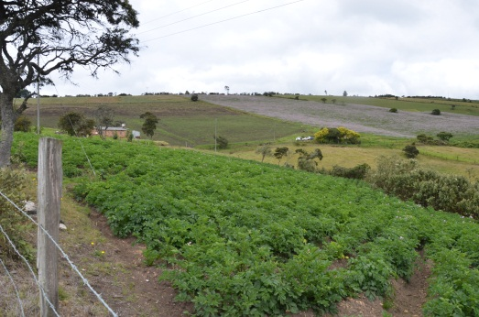
Imagen 2. Sistemas Productivos Agropecuarios
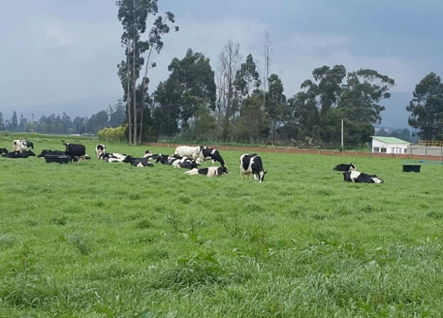
Fuente: Secretaría Agropecuaria y Ambiental, 2016.

Los cultivos de flores (rosa, clavel, mini clavel, astromelia y jitsu) son tecnificados ya que son para exportación, para el año 2015 existen veinte (20) empresas de flores en el municipio y se encuentran ubicadas en las veredas de Checua, Susatá, Casa Blanca, Oratorio y Agua Clara.

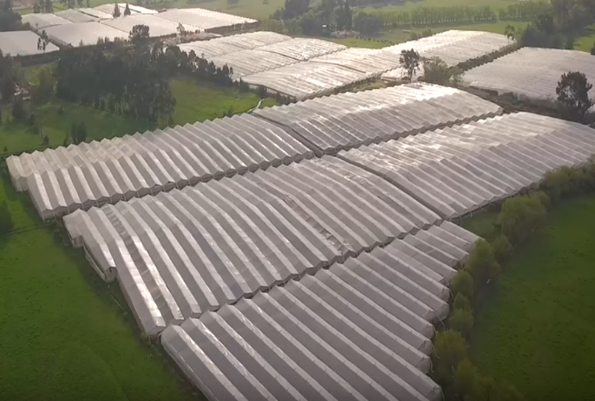

Imagen 3. Cultivos de Flores
Fuente: Secretaría Agropecuaria y Ambiental, 2016.
- Sector Industrial: Se plantea generar el desarrollo económico a través de la atracción de nuevas industrias al municipio, incluyendo las potencialidades mineras, bajo la disponibilidad de recursos mineros como: explotación de sal, caolín, carbón, arena (material de cantera) y arcilla para la fabricación de ladrillos.

Imagen 4. Actividades Industriales en el Municipio
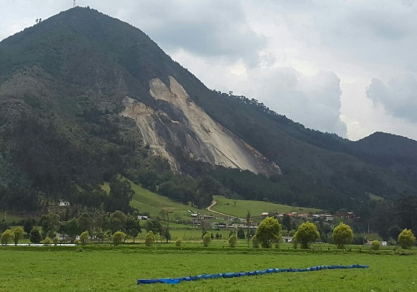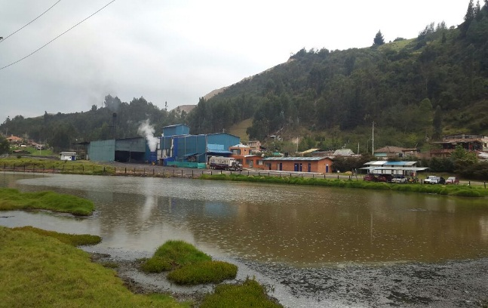
Fuente: Secretaría Agropecuaria y Ambiental, 2016.

- Sector Turismo: Se proyecta fortalecer el desarrollo del sector turístico en el municipio a través de la identificación, caracterización y potencialización de la riqueza turística, generando apuestas concertadas entre los sectores públicos y privados.

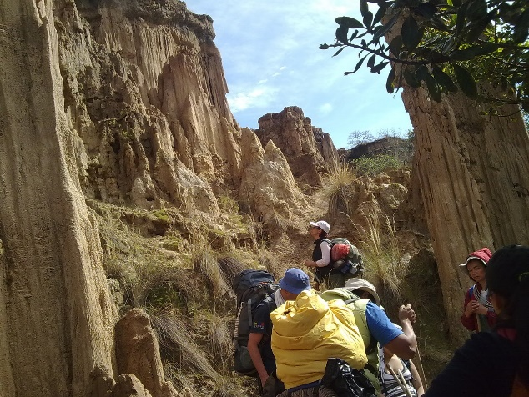
Imagen 5. Atractivos turísticos
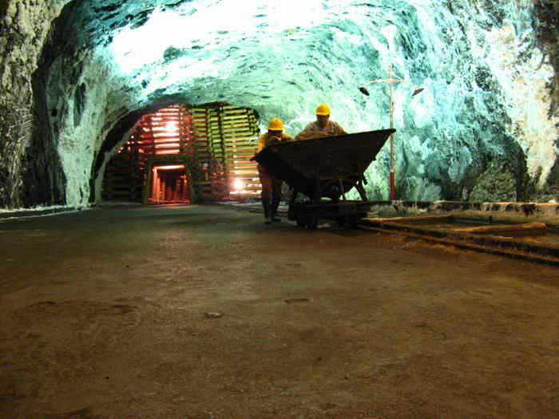
Fuente: Mina del Sal, 2016.

ASPECTOS HISTORICOS

Los sucesos de mayor importancia presentes lo largo de la historia en el Municipio de Nemocón, en la tabla 1 se clasificó de acuerdo a su magnitud:

Tabla 1. Acontecimientos y Sucesos Ambientales
AMENAZA | FECHA HISTÓRICA DE OCURRENCIA | MAGNITUD
Incendios forestales en la zona rural | Desde hace 25 años entre Enero y Marzo de cada año. | Alta
Inundaciones en la zona rural | Por lo general se presenta estos eventos adversos durante los meses de invierno) | Media
Deslizamiento en el área rural | Por lo general se presenta estos eventos adversos durante los meses de invierno) | Baja
Fuente: Plan Agropecuario Municipal, 2011.

Frente a los hechos históricos en el Municipio se presentaron alrededor de 11 emergencias por incendios forestales que afectaron aproximadamente 25 Has de pastos, bosques nativos y plantaciones maderables de eucalipto y pino; esta emergencia se presentó en las veredas Patio Bonito, Perico, Mogua, Cerro Verde, Oratorio, Agua Clara y Astorga, para los meses de Enero a Marzo de 2016.

Tabla 2. Incendios Forestales.

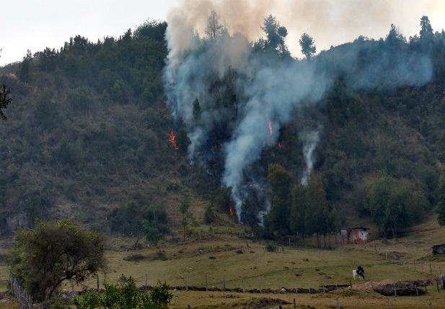  Vereda Mogua | 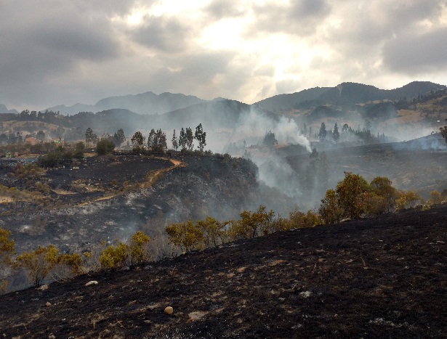  Vereda Patio Bonito y Cerro Verde
Vereda Astorga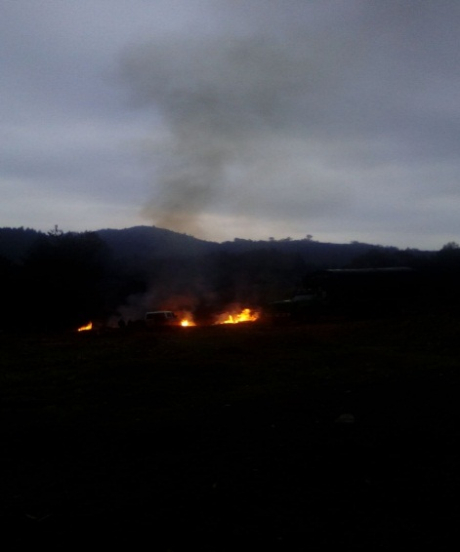 | 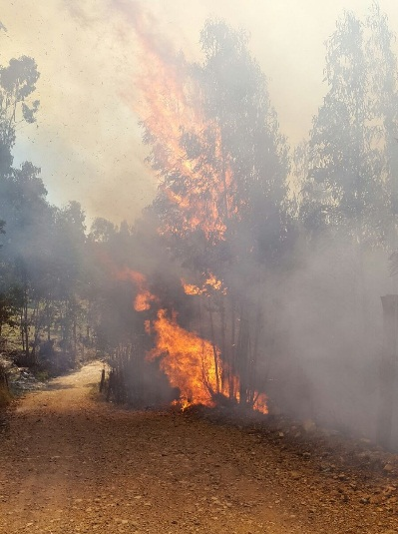  Vereda Mogua
Fuente: Secretaría Agropecuaria y Ambiental, 2016.

Por otro lado, la fuerte ola invernal que se vivió a finales de 2010 e inicio de 2011 en el Municipio de Nemocón se afectaron 3000 Has de pastos y 60 familias afectadas tanto del área rural como urbana. Debido al desbordamiento del Río Checua, por su parte el sistema de alcantarillado también se saturó, el canal del Sota se desbordó ocasionando el colapso de las principales vías del Municipio, esto debido a la falta de capacidad hidráulica tanto del Río como del canal. Por lo anterior el Municipio en compañía de la Corporación Autónoma Regional de Cundinamarca realizaron la adecuación Hidráulica del Río Checua mediante Convenio para los 2013-2014, como medida para la mitigación que se evidenció por este fenómeno y previendo la ocurrencia del mismo nuevamente.
Tabla 3. Ola Invernal 2010-2011.
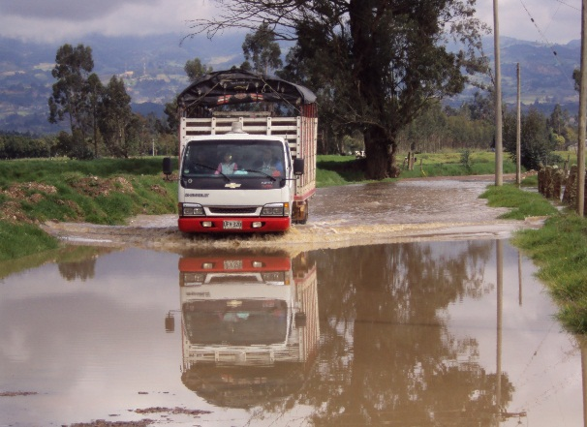 | 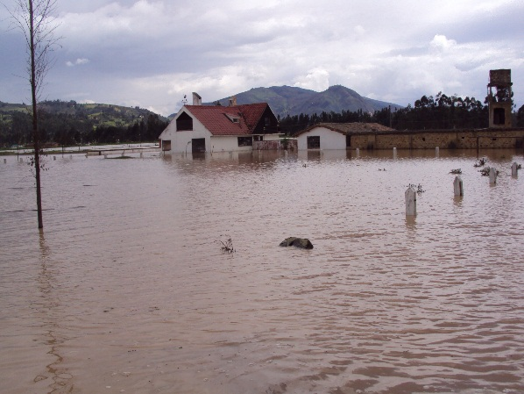
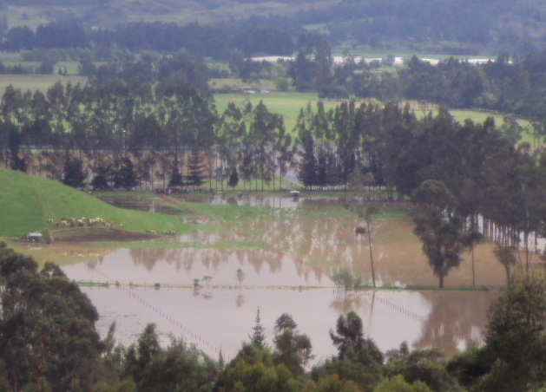 | 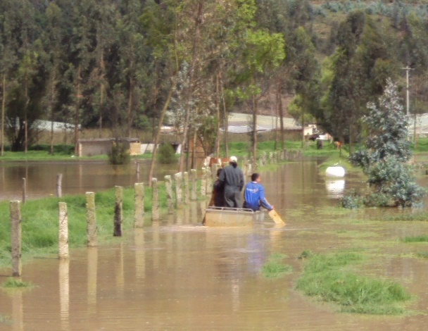
Fuente: Secretaría Agropecuaria y Ambiental, 2011.
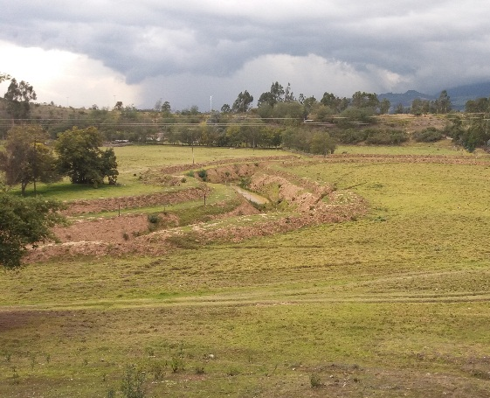
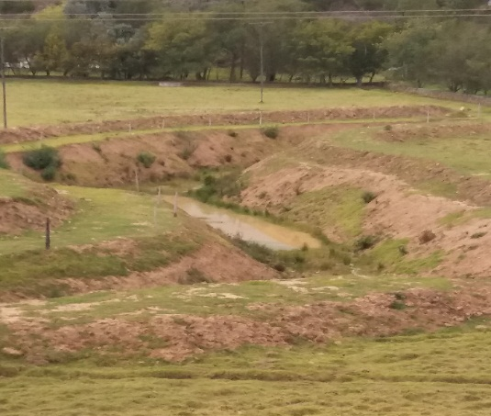
Imagen 6. Adecuación Hidráulica realizada en el Río Checua
Fuente: Secretaría Agropecuaria y Ambiental.
Así mismo, se vivieron movimientos de remoción en masa tanto el casco urbano como rural, específicamente en los sectores: Fray Ignacio Mariño, Monte Carmelo, Barrio Santana, Divino Niño; en las Veredas: Mogua, Perico, Patio Bonito y Astorga.

1.4. DIVISIÓN POLITICO ADMINISTRATIVA
El municipio se encuentra dividido en:
- Zona urbana con 8 barrios: Centro, Cogollo, El Tanque, Santana, Luis Carlos Galán, Obrero, San Fabián y San Rafael.

- Zona rural con Once (11) Veredas: Astorga, Casa Blanca, Oratorio, Cerro Verde, Patio Bonito, Mogua, La Puerta, Agua Clara, Checua, Perico y Susatá.

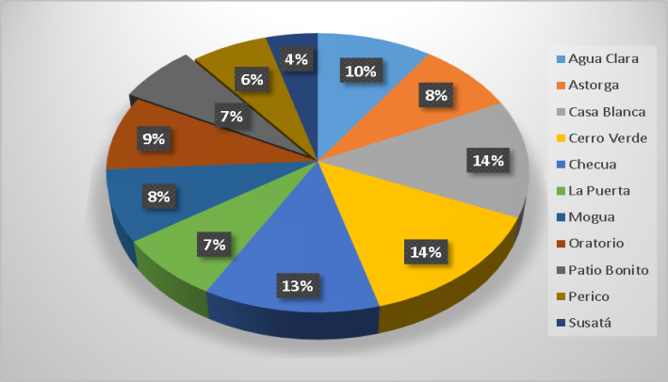
Gráfica 3. Área por Veredas
Fuente: Acuerdo No. 004 - Esquema de Ordenamiento Territorial, 2015.

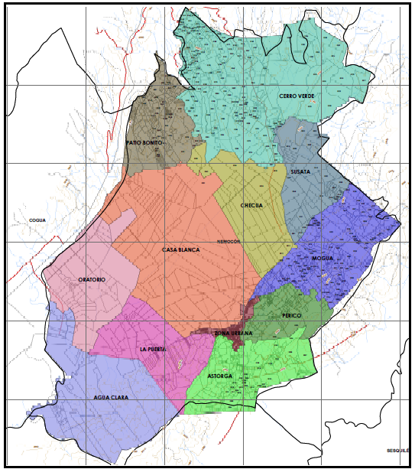
Imagen 7. Mapa División Política del Municipio de Nemocón
Fuente: Acuerdo No. 004 - Esquema de Ordenamiento Territorial, 2015.

SISTEMA FISICO AMBIENTAL

SISTEMA FISICO NATURAL

GEOLOGÍA: En el aspecto geológico la conformación del Municipio de Nemocón está representada por depresiones de subsidencia pliopleistocena rellenas de material continental, depósitos fluviolacustres del cuaternario, cadenas de montañas con pliegues de cobertura poco flexibles, antoclinales y sinclinales de menor amplitud y mayor fracturamiento, rocas sedimentarias del crétaceo y formación de areniscas y arcillas del terciario.

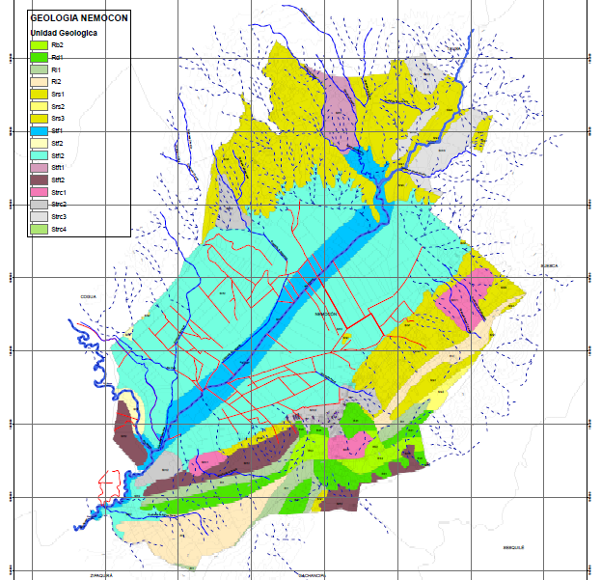
Imagen 8. Mapa Geología Municipio de Nemocón
Fuente: Acuerdo No. 004 - Esquema de Ordenamiento Territorial, 2015.

SUELO: Los principales Tipos de Suelo existentes en el territorio de jurisdicción del Municipio de Nemocón se muestran a continuación:
Tabla 4. Tipos de Suelo del Municipio de Nemocón
ASOCIACIÓN | LITOLOGÍA | CARACTERÍSTICAS | USOS
Asociación Bogotá-Nemocón | Arcillas gleizadas y arcillosas | Situadas en topografías plana 1% de pendiente | Pastos y cultivos de flores
Asociación Tibaitatá- Zipaquirá Corso. | Limitas  Abigarradas y arcillosas | Pendientes menores al 2%. Altitud 2600 m.s.n.m. suelo bien drenado | Ganadería  Agricultura  Mecanizada
Asociación Techo-Gachancipá | Arcilla simosas fluviales y lacustres | Pendientes menores al 3%. Poca precipitación. Ubicada en valles y terrazas | Agricultura Ganadería Suelos mecanizados.  Areas urbanas
Suelos Coluvies | Dépositos lacustres y coluviales | Variación de plano a moderadamente inclinado, pendientes menores a 12%. Aflorar piedras de diferentes tamaños. | Ganadería extensiva
Asociación Bojacá | Arcillas sedimentarias | Pendiente entre 12%- 25%.  Se localizan entre 2680-2800 s.n.m. Distribución irregular de lluvias | Cultivos limpios y semimecanizados. Papa. arveja- Zanahoria.
Asociación Monserrate | Areniscas y lutitas a veces consolidadas en tal caso aflorar | Relieve fuertemente quebrado 50-75%  2700-3000 s.n.m. | Bosque  Pastos
Asociación Facatativa-Cabrera | Depósitos volcánicos sobre ellos depósitos orgánicos | Pendientes entre 12-50% aunque en algunos sitios las pendientes son de 3-12% | Dependiendo donde se localicen.  Agricultura  ganadería y bosques
Asociación Páramo-Usme-Guasca | Lulitas arcillas areniscas con grado de metereoriza muy variable | Pendientes variables entre 3-7-12-25%. Alturas superiores a 3100 m.s.n.m. Variaciones bruscas de temperatura en poco tiempo. | Zonas altamente intervenidas con predominio de la agrilcultura, cultivo de papa ganadería con manejo inadecuado. Bosques especies exóticas y especies nativas.
Asociación Cogua- Cabrera | Arcillas y arenas terciarias | Se ubican en laderas y colinas.  Pendiente entre 12%-25%.  Altitud 2650-2900 s.n.m. Buena permeabilidad. | Ganadería, agricultura de cultivos limpios y área urbana.
Fuente: Acuerdo No. 004 - Esquema de Ordenamiento Territorial, 2015

SUELO URBANO:
Forman parte del suelo urbano las áreas destinadas a usos urbanos que cuentan con infraestructura vial y redes primarias de energía, acueducto y alcantarillado, las cuales se delimitaron por medio de un perímetro urbano y de servicios públicos.
En el municipio de Nemocón existe un (1) polígono correspondientes a suelo urbano, el cual se encuentra cartografiado en el mapa de suelo urbano y de expansión. (Alcaldía Municipal de Nemocón, 2015)
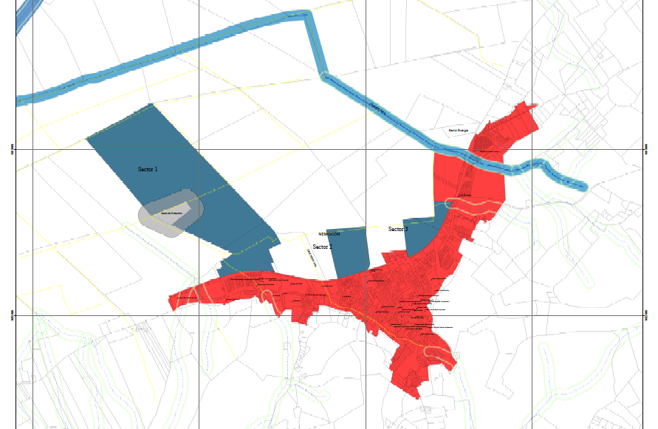
Imagen 9. Mapa de Suelo Urbano y de Expansión
Fuente: Acuerdo No. 004 - Esquema de Ordenamiento Territorial, 2015

Imagen 10. Mapa clasificación general del Territorio
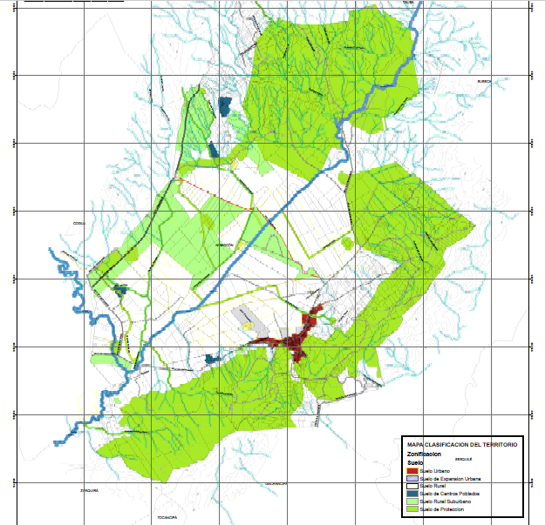
Fuente: Acuerdo No. 004 - Esquema de Ordenamiento Territorial, 2015.

CENTROS POBLADOS DEL MUNICIPIO DE NEMOCON

VEREDA PATIO BONITO
- Centro Poblado Rural: PATIO BONITO.
- Centro Poblado Rural: EL PLAN.

VEREDA LA PUERTA
Centro Poblado Rural: LA PUERTA.

VEREDA ORATORIO
Centro Poblado Rural: ORATORIO.

Tabla 5. Usos del Suelo Municipio de Nemocón
TIPO | EXTENSION (Ha)
Agrícola | 200
Pecuario (pastos mejorados y naturales) | 6.700
Minería | 300
Forestal y Recreo | 2.100
Cultivos de Flores | 400
Centros poblados (La Puerta, Oratorio y Patio Bonito) | 42
Casco Urbano | 80
Fuente: Acuerdo No. 004 - Esquema de Ordenamiento Territorial, 2015.

FLORA Y FAUNA
FLORA:
La variedad de árboles en el Municipio de Nemocón se caracterizan por presentar comunidades de especies poco exuberantes, inmersas en estratos que poseen bajas densidades y alturas de más de 5 metros de alto, dispersas entre la vegetación arbustiva.
Tabla 6. Inventario de Flora en el Municipio de Nemocón
Nombre común | Nombre científico | Familia
Aliso | Alnus acuminata | Betulaceae
Arboloco | Smallanthus pyramidalis | Asteraceae
Arrayán | Myrcianthes leucoxyla | Myrtaceae
Borrachero | Brugmansia candida | Solanaceae
Ciprés | Cupresus sp | Cupressaceae
Cordoncillo | Piper Bogotense | Piperaceae
Corono | Xylosma spiculifera | Salicaceae
Cucharo | Myrsine guianensis | Myrsinaceae
Cerezo | Prunus serótina | Rosaceae
Duraznillo | Abatia parviflora | Flacourtiaceae
Encenillo | Weinmannia tomentosa | Cunoniaceae
Eucalipto | Eucalyptus globulus | Myrtaceae
Pino | Pinus radiata, Pinus patula | Pinaceae
Raque | Vallea stipularis | Elaeocarpaceae
Sauce | Salix humboldtiana | Salicaceae
Chuque | Viburnum triphyllum | Adoxaceae
Tibar | Escallonia paniculata | Escalloniaceae
Trompeto | Bocconia frutescens | Papaveraceae
Tuno | Miconia sp. | Melastomataceae
Gurrumay | Condalia Thomasiana | Rhamnaceae (En peligro) Fuente especificada no válida.
Chilco | Baccharis latifolia | Asterácea
Angelito | Monochaetum myrtoideum | Melastomataceae
Chirriador | Bucquetia glutinosa | Melastomataceae
Chites | Hypericum sp. | Hypericaceae
Chocho | Lupinus sp. | Leguminoseae
Chusque | Chusquea scandens | Poaceae
Doradilla | Tibouchina grossa | Melastomataceae
Espino | Duranta mutissi | Verbenaceae
Espino morado | Barnadesia spinosa | Asteraceae
Hayuelo | Dodonaea viscosa | Sapindaceae
Jarilla | Stevia lucida | Asteraceae
Mortiño | Hesperomeles heterophylla | Rosaceae
Pinito de páramo | Aragoa abietina | Plantaginaceae
Reventadera | Pernettya prostrata | Ericaceae
Romero | Diplostephium phylicoides | Asteraceae
Romero de montaña | Lepechinia salviifolia | Lamiaceae
Sanalotodo | Arcytophyllum nitidum | Rubiaceae
Tabaquillo | Macrocarpaea glabra | Gentianaceae
Té | Ilex kuntiana | Aquifoliaceae
Trompito | Symplocos theiformis | Symplocaceae
Tinto amarillo | Cestrum sp. | Solanaceae
Tinto morado | Monnina sp. | Polygalaceae
Mano de oso | Oreopanax sp. | Araliaceae
Lechero | Siphocampylus columnae | Campanulaceae
Zarcillejo | Brachyotum strigosum | Melastomataceae
Árnica | Senecio formosus | Asteraceae
Barbas de chivo | Tillandsia sp. | Bromeliaceae
Cuchito | Halenia sp. | Gentianaceae
Cadillo | Acaena elongata | Rosaceae
Cadillo | Acaena cylindristachya | Rosaceae
Calaguala | Polypodium glaucophyllum | Polypodiaceae
Calzón de buho | Campanea grandiflora | Gesneriaceae
Carretón | Trifolium sp. | Leguminosae
Cortadera | Carex bonpandii | Cyperaceae
Cortadera | Cyperus sp. | Cyperaceae
Chipaca | Bidens pilosa | Asteraceae
Chirlobirlo | Castilleja fissifolia | Orobanchaceae
Chiripique | Dalea coerulea | Leguminosae
Choroticos | Alonsoa meridionalis | Scrophulariaceae
Chulco | Oxalis sp. | Oxalidaceae
Guargueron | Digitalis purpurea | Plantaginaceae
Espadilla | Sisyrinchium sp. | Iridaceae
Estrellita | Dichronema sp. | Cyperaceae
Gallitos | Epidendrum sp. | Orchidaceae
Geranio | Geranium sp | Geraniaceae
Guaba | Phytolacca bogotensis | Phytolaccaceae
Junquillo | Juncus sp. | Juncaceae
Legua vaca | Rumex obtusifolius | Polygonaceae
Mastranto | Salvia sp. | Lamiaceae
Mentol | Polygala sp. | Polygalaceae
Musgo | Sphagnum sp. | Sphagnaceae
Musgo pinito | Polytrichum sp. | Polytrichaceae
Niguito | Margyricarpus sp. | Rosaceae
Guardarocio | Lachemilla sp. | Rosaceae
Paja | Cortaderia sp. | Poaceae
Paja de ratón | Calamagrostis effusa | Poaceae
Kikuyo | Pennisetum clandestinum | Poaceae
Salvia morada | Stachys sp. | Lamiaceae
Sangretoro | Rumex acetosella | Polygonaceae
Venadillo | Conyza bonariensis | Asteraceae
Yerba de abejón | Stachys radicans | Lamiaceae (Vulnerable) Fuente especificada no válida.
Achicoria amarilla/ blanca | Hypochaeris sp. | Asteraceae
Cadillo | Acaena sp. | Rosaceae
Diente de león | Taraxacun officinale | Asteraceae
Quiches | Paepalanthus sp. | Eriocaulaceae
Yanten | Plantago sp. | Plantaginaceae
Cojón de toro | Galium Hypocarpium | Rubiaceae
Tripepollo | Muehlenbeckia tamnifolia | Polygonaceae
Docenón de monte | Vicia andicola | Leguminosae
Caminadera | Lycopodium sp. | Lycopodiaceae
Curuba | Passiflora mollisima | Passifloraceae
Guayacana | Smilax tomentosa | Smilacaceae
Manuelion | Jungia ferruginea | Asteraceae
Zarzamora | Rubus sp. | Rosaceae
Pecosita | Bomarea sp. | Alstroemeriaceae
Cardosanto | Puya sp. | Bromeliaceae
Fique | Agave sp. | Asparagaceae
Frailejón | Espeletia grandiflora | Asteraceae
Fuente: Adaptado de (CAR, 2014) (Ortiz Arango & CIA, 1980).
Tabla 7. Flora existente en la Microcuenca Río Checua.

Epidendrum sp. (Gallitos) | Oreopanax sp. (Mano de oso)
 | 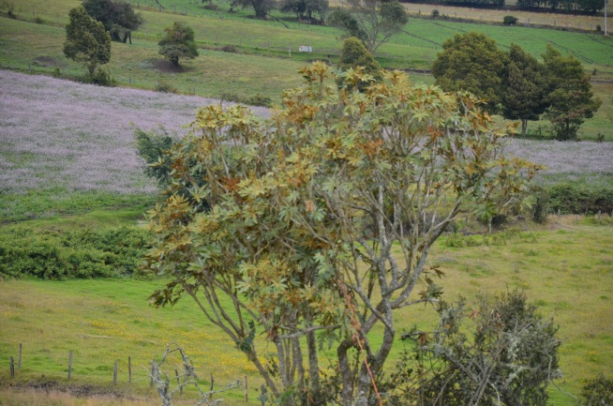
Agave sp. (Fique) | Dodonaea viscosa (Hayuelo)
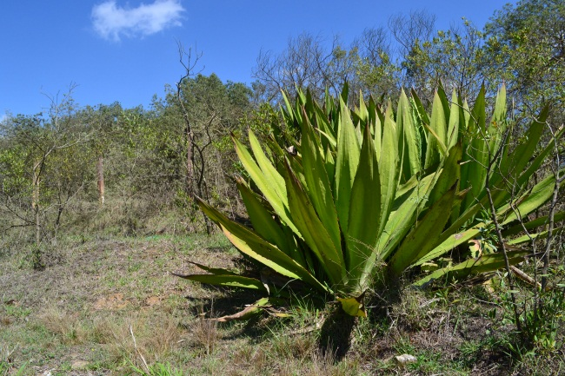 | 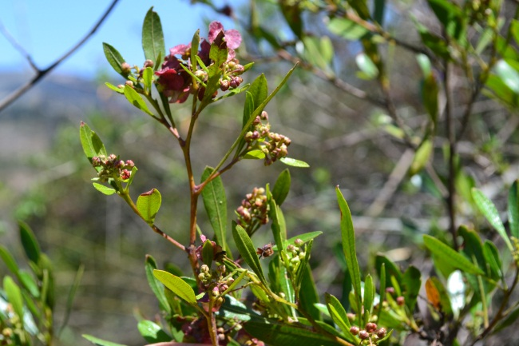
Myrsine Guianensis (Cucharo) | Salix humboldtiana (Sauce)
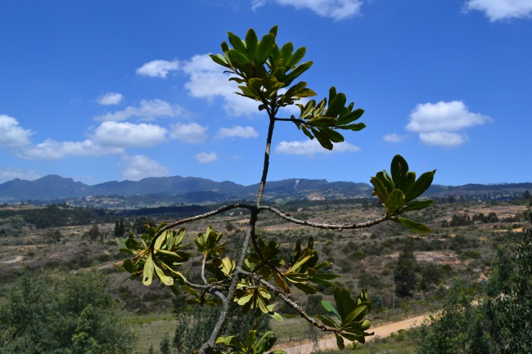 | 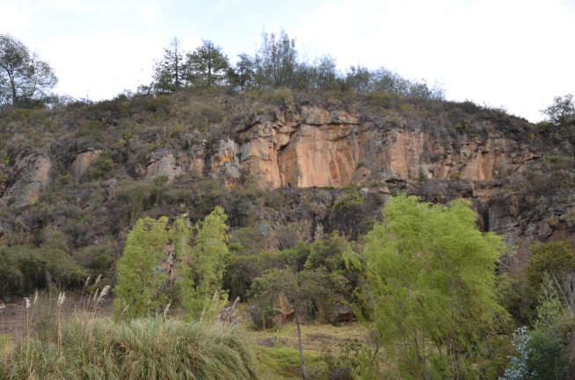
Fuente: Proyecto Ambiental Regional, 2015.
La vegetación en las zonas más secas, encontramos ciros, cucharos, coronos, espinos, mortiños, dividivis, laureles, hayuelos, chilcos, uña de gato, arrayan, sauce, cajeto, chusque, encenillo y cortadera.

Condalia Thomasiana “Gurrumay”

La especie Condalia Thomasiana “Gurrumay” solo se distribuye en Colombia y hasta ahora solo se ha encontrado en el Valle de Seco del Río Checua en los Municipios de Nemocón y Suesca; actualmente se cataloga como especie en Peligro Crítico lo cual indica un Riesgo alto de Extinción en el estado silvestre en un futuro inmediato. El Gurrumay contribuye con la captura de la humedad, protegiendo los suelos evitando que la lluvia arrastre los suelos, el efecto de las hojas retardan la caída del agua y le resta energía al agua de lluvia, permitiendo que cuando esta llega al suelo pueda infiltrase y logren llegar a mayores profundidades lo que favorece las reservas de aguas subterráneas, especialmente en áreas tan secas.

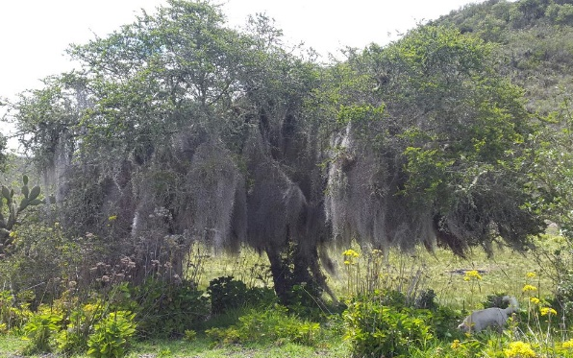
Imagen 11. Especie Condalia Thomasiana.
Fuente: Secretaría Agropecuaria y Ambiental, 2016.
Imagen 12. Ubicación especie Condalia Thomasiana.
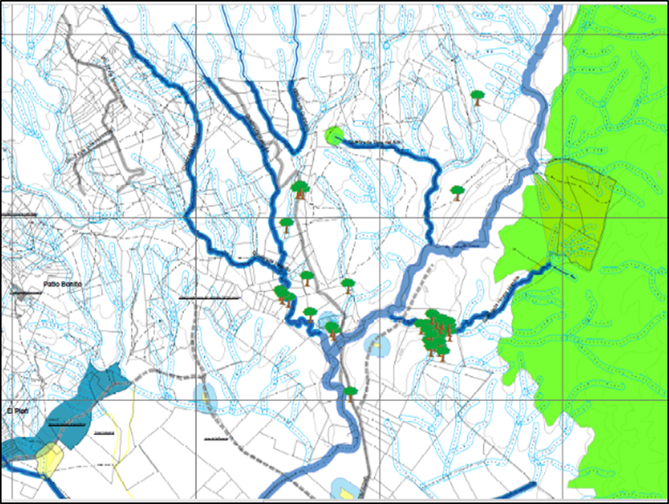
Fuente: Acuerdo No. 004 - Esquema de Ordenamiento Territorial, 2015.
FAUNA:
Para la determinación de la fauna se estableció como fuente de información secundaria el Informe Técnico No. 043 de Febrero 03 de 2016 – Informe Humedales Nemocón y Documento caracterización participativa – Proyecto corredor de conservación de Páramos, Empresa de Acueducto y Alcantarillado de Bogotá – Ecoflora S.A.S., 2015-2016.
Tabla 8. Caracterización Fauna, Municipio de Nemocón
Orden | Familia | Especie | Nombre
Charadriiformes | Charadriidae | Vanellus chilensis | Alcaraván
Passeriformes | Icteridae | Chrysomus icterocephalus bogotensis | Monjita
Passeriformes | Emberizidae | Zonotrichia capensis | Copeton
Passeriformes | Ardeidae | Egretta alba | Garza
Passeriformes | Turdidae | Turdus fuscater | Mirla
Passeriformes | Fringillidae | Serinus canaria | Canario
Passeriformes | Tyrannidae | Tyrannus melancholicus | Sirirí
Passeriformes | Hirundinidae | Hirundo rustica | Golondrina
Podicipediformes | Podicipedidae | Podilymbus podiceps | Pato zambullidor
Gruiformes | Rallidae | Fulica americana | Tingua pico amarillo
Gruiformes | Rallidae | Gallinula galeata | Tingua pico rojo
Gruiformes | Rallidae | Rallus semiplumbeus | Tingua bogotana
Pelecaniformes | Ardeidae | Bubulcus ibis | Garza del ganado
Anseriformes | Anatidae | Anas discors | Pato canadiense
 | Anae | Oxyura jamaicensis | Pato turrio
Fuente: Informe Técnico CAR No. 043 de Febrero 03 de 2016

Tabla 9. Especies de aves vistas en los Humedales

Alcaraván (Vanellus chilensis)   | Monjita (Chrysomus icterocephalus bogotensis)  
Copeton (Zonotrichia capensis)   | Garza (Egretta alba)  
Mirla (Turdus fuscater)   | Pato zambullidor (Podilymbus podiceps)  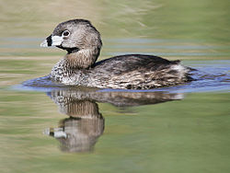
Tingua bogotana (Rallus semiplumbeus)   | Tingua pico amarillo (Fulica americana)  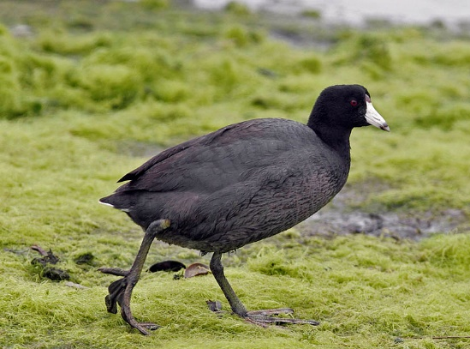
Tingua pico rojo (Gallinula galeata)  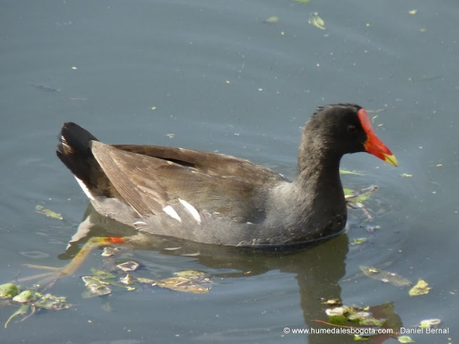 | Garza del ganado (Bubulcus ibis)  
Sirirí (Tyrannus melancholicus)  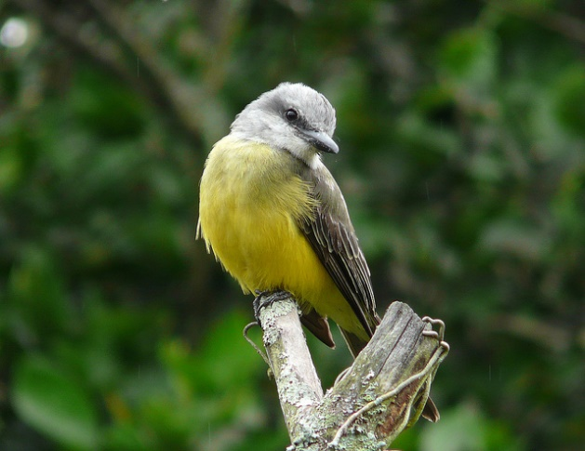 | Golondrina (Hirundo rustica)  
Canario (Serinus canaria)   | Pato canadiense (Anas discors)  
Fuente: Informe Técnico CAR No. 043 de Febrero 03 de 2016.

Tabla 10. Mamíferos

Orden | Familia | Especie | Nombre Común
Didelphimorphia | Didelphidae | Didelphis albiventris | Fara
Chiroptera | Phyllostomidae | Anoura geoffroyi | Murcielago
Chiroptera | Phyllostomidae | Sturnira erythromos | Murcielago
Chiroptera | Vespertilionidae | Myotis sp. | Murcielago
Cingulata | Dasypodidae | Dasypus novemcinctus | Armadillo
Chiroptera | Vespertilionidae | Histiotus montanus | Murcielago
Rodentia | Cricetidae | Cricetidae | Ratón de monte
Rodentia | Caviidae | Cavia porcellus | Curí
Carnívora | Mustelidae | Mustela frenata | Comadreja
Lagomorpha | Leporidae | Sylvilagus brasilensis | Conejo
Rodentia | Cricetidae | Thomasomys niveipes | ratón
Fuente: Adaptado Proyecto corredor de conservación de Páramos, Empresa de Acueducto y Alcantarillado de Bogotá – Ecoflora S.A.S., 2015-2016.

HIDROGRAFÍA

La subcuenca del río Neusa, está conformada por los ríos Cubillos (río Salitre y Guandoque), el Río Checua, el embalse del Neusa. (MINAMBIENTE, 2008)
El río Checua es uno de los principales afluentes del río Neusa, sus riberas presentan precarias, debido a que en la mayoría de la cuenca baja, se encuentra dominado por especies invasoras del género Acacia sp y Cyperus sp (macrófita o planta acuática), esta última puede llegar a ocasionar una disminución considerable de su espejo de agua, conllevando a su vez a una baja de su productividad primaria con efectos negativos en las redes o cadenas tróficas existentes en su componente hidrobiológico (animales, vegetales y organismos propios del agua).

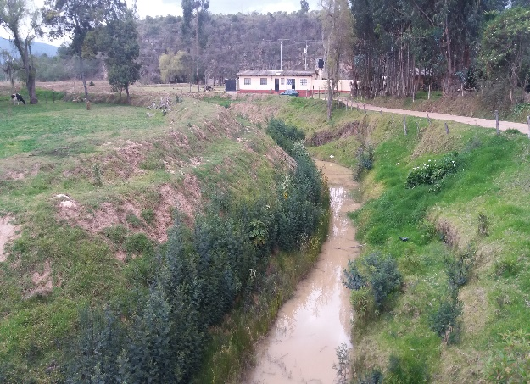
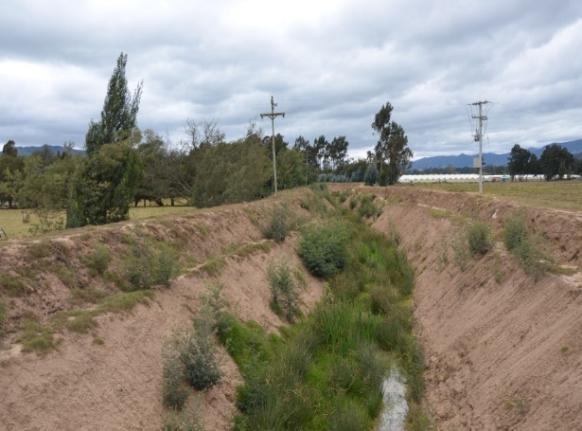
Imagen 13. Disminución de los espejos de agua por presencia de especies de rápido crecimiento en el río Checua
Fuente: Cuenca Hidrográfica del río Checua, 2016.

Las plantas acuáticas sirven para capturar nutrientes y descontaminar el agua sin embargo en fuentes hídricas de bajo caudal y alto arrastre de sedimentos como la microcuenca del río Checua, pueden causar pérdida del espejo de agua, este crecimiento descontrolado de plantas acuáticas se ha visto favorecido por la construcción de los jarillones y otras actividades humanas como el aporte de desechos domésticos que enriquecen el agua con Fósforo y Nitrógeno, elementos fundamentales que al disolverse en el agua, provocan la rápida colonización de este y otro tipo de especies de rápido crecimiento.

Nemocón pertenece a la Cuenca mayor del Río Bogotá, Cuenca Río Tibitó. Presenta dos Subcuencas:
Tabla 11. Principales Ríos y su extensión en el Territorio
Subcuenca | Extensión Has | % del Municipio
Rio Checua | 8.334 | 85%
Rio Neusa | 311 | 30%
Fuente: Acuerdo No. 004 - Esquema de Ordenamiento Territorial, 2015.

El páramo de Guerrero y Guargua conforman una estrella hidrográfica de importancia para la economía del municipio, ya que de este páramo proviene el acueducto regional Sucuneta que en la actualidad presta sus servicios a las comunidades rurales Patio Bonito, Cerro Verde, Checua, Susatá y Mogua. Se encuentra también el acueducto regional de Zipaquirá, Cogua y Nemocón que capta las aguas del Río Neusa; el cual abastece a los habitantes del casco urbano y de las veredas Perico, una parte de Mogua y Astorga parte baja.

Tabla 12. Inventario Quebradas
Veredas | Descripción
La Puerta | Torobamoso, Santa Cruz y el Borrachero
Checua | Pajarito, Rasgata, Las Piedras.
Agua Clara | Buenavista, Chorrera, Borrachera.
Camacho | Chimisión
Susatá | Íneas
Cerro Verde | Chiquela. Pajarito
Patio Bonito | Chiquila
Mogua | Guatines, Mogua, Bovedas, cañadas, Puerto Arturo.
Fuente: Plan de Ordenamiento Territorial, 2000.
Tabla 13. Inventario Nacimientos
Veredas | Descripción
Agua Clara | Buenavista, Borrachera, Chorrea
Perico | Tunco
Mogua | Peñitas
Checua | Tamboral
Susatá | Sineas
La Puerta | Catatumbo, Esperanza, Cerezos, Borrachera, San Francisco, La Primavera.
Fuente: Plan de Ordenamiento Territorial, 2000.

El municipio cuenta con aproximadamente 85 kilómetros de cauces entre ríos y quebradas, de los cuales 60 kilómetros no cuentan con una margen mínima de protección y una buena parte tiende a desaparecer.

Imagen 14. Mapa Recurso Hidrológico
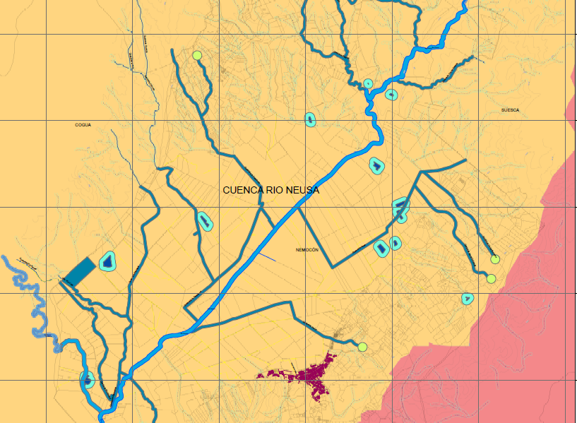
Fuente: Acuerdo No. 004 - Esquema de Ordenamiento Territorial, 2015.

RECURSO AIRE
A continuación se presenta el resultado de la modelación de calidad del aire para las estaciones de monitoreo operadas por la Corporación Autónoma Regional de Cundinamarca CAR en el año 2012; la primera estación se encuentra localizada en el casco urbano en la escuela Eduardo Santos y la segunda en la vereda Patio Bonito en la Escuela Rural Departamental Patio Bonito.
Se evaluaron los parámetros de partículas sedimentadas totales (PST), particulados finos (PM₁₀), dióxido de nitrógeno (NO₂) y dióxido de azufre (SO₂), en la siguiente modelación (CAR, 2012).

Gráfica 4. Modelación Calidad del Aire Nemocón

Fuente: CAR, 2012.

De acuerdo a esta modelación el Municipio de Nemocón presenta concentraciones moderadas para los parámetros PST, PM₁₀ y SO₂, para el año 2012 en el área de influencia de la estación de monitoreo de calidad del aire en el punto de Nemocón, se mantiene por debajo del límite establecido por la normatividad vigente para cada uno de los parámetros monitoreados. Dichos contaminantes son emitidos por los equipos térmicos instalados en las molineras y en los procesos de elaboración de materiales de arcilla; siendo ésta industria responsable del 95% de las emisiones atmosféricas contaminantes y comparado con los demás municipios de la provincia de Sabana Centro, Nemocón es el municipio que menos impacta la calidad del aire.

OFERTA PAISAJISTICA

AREAS DE INTERES HISTÓRICO

Mina de Sal
La Mina de Sal de Nemocón con más de 500 años de historia a 80 metros bajo tierra se encuentra una maravilla natural que sorprende por su arquitectura vernácula, testimonio material de la tradicional minería subterránea, descendiendo por túneles mineros que soportan la montaña, iniciando el recorrido por esta asombrosa construcción. Conocerá los rincones más sorprendentes de la Mina de Sal, un universo de conocimiento y sensaciones. En su interior encontraran:
Espejos naturales de salmuera:
Los espejos naturales de saturación; en los que los cristales de sal y la reflexión de la luz generan un efecto mágico de profundidad.

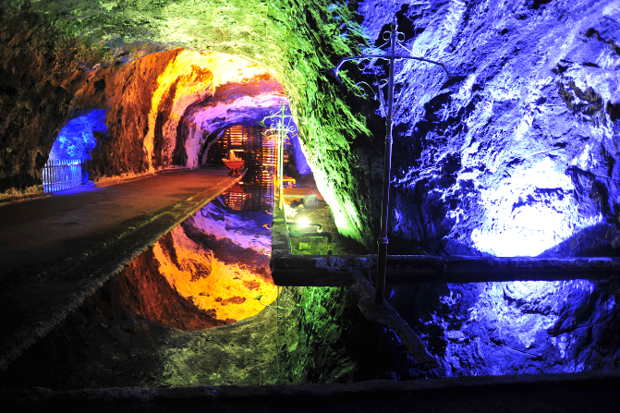
Imagen 15. Espejos Naturales de Salmuera
Fuente: Mina de Sal, 2016.

Cámara del Pálpito o de los enamorados:
Un inmenso corazón en cristal de sal, único en el mundo, fue tallado por el minero Miguel Sánchez en la década de los sesenta y se convirtió en un verdadero tesoro, símbolo de la cultura y la Mina, escenario romántico para los enamorados que recorren la maravilla natural. “EL CORAZÓN DE COLOMBIA PALPITA DESDE LAS ENTRAÑAS DE LA TIERRA EN LA MINA DE SAL DE NEMOCÓN”.


Imagen 16. Cámara del Pálpito
Fuente: Mina de Sal, 2016.

Museo de Historia Natural de la Sabana:

Ubicado en el exterior de la mina, en los antiguos talleres de metal mecánica donde se practicaba la explotación industrial, construido a finales del siglo XIX, en donde hoy se ha transformado en el Museo de Historia Natural de la Sabana, un lugar dedicado a recrear la evolución del mar que originalmente existía en esta región, hasta convertirse en la principal zona salina del país. Acercándonos a la evolución geológica a través de amonitas; rocas y fósiles, como una evidencia del valioso pasado de esta antigua tierra, en un viaje a través de la prehistoria de la Sabana y de la mano de nuestros antepasados: los Muiscas.
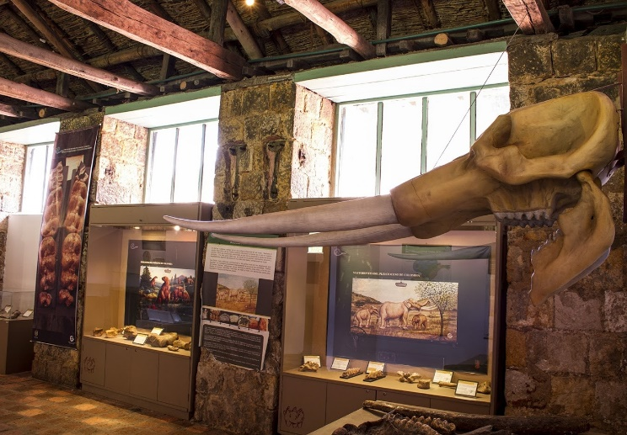
Imagen 17. Museo de Historia Natural de la Sabana
Fuente: Mina de Sal, 2016.

Desierto Valle Del Checua

Se encuentra localizado en la Vereda Checua; de acuerdo a sus condiciones climáticas corresponde al piso frio semiárido, con tendencia a ser un bosque seco montano bajo; su condición seca se debe a que las lluvias anuales están 600 y 800 mm, valores que siguen siendo bajos para la subsistencia de seres vivos en un ecosistema subxerofítico. Su formación inicio por la tala de especies nativas, labranzas con intensidad y la introducción de especies foráneas como el pino y el eucalipto que por ser plantas altamente consumidoras de agua fueron resecando la tierra, sumado al desconocimiento de las condiciones naturales del ecosistema, permitiendo el desarrollo de este desierto.

Imagen 18. Desierto del Checua
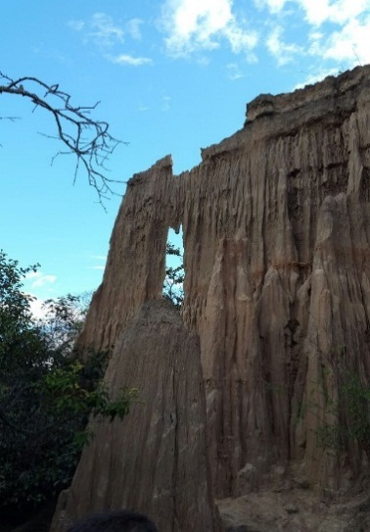
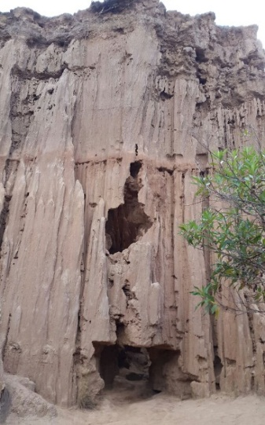
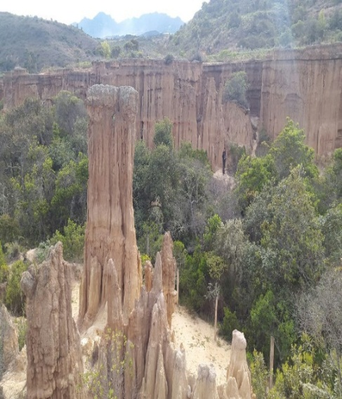
Fuente: Secretaría Agropecuaria y Ambiental, 2016.

Piedras Pintadas (pictogramas):
En el Municipio de Nemocón se encuentran vestigios arqueológicos de diferentes épocas, que proporcionan información diversa sobre la historia del paisaje como construcción natural y cultural. La Arqueóloga Ana María Groot ha realizado varias investigaciones en el área desde más de dos décadas y en sus proyectos conjuntos con la Universidad Nacional identificó huellas de poste e instrumentos en hueso. En 2013 se identificaron en el Municipio de Nemocón dieciocho (18) piedras pintadas sobre las que se han detallado trazos potencialmente precolombinos y que se podrían clasificar dentro de la denominación de “arte rupestre”. Aquellas formaciones rocosas se encuentran a los largo de tres veredas colindantes, Checua, Susatá y Barrancas (Suesca). En general, estos predios son privados. Las piedras pertenecen particulares o a empresas que explotan los recursos naturales en la zona, lo cual complica la conservación de estos pictogramas. (Alcaldía de Nemocón, 2014)

Imagen 19. Recuperación del Patrimonio Arqueológico.
Un pictograma es un símbolo, signo o forma que compone un tipo de escritura.
Fuente: Alcaldía de Nemocón, 2014.

Los estudios adelantados por (Groot A. , 1992), demuestran que la zona alta de la cuenca del río Checua, estuvo poblada por cazadores y recolectores conocidos como “Los pobladores tempranos del valle del río Checua” los cuales aparecieron en la cuenca en el periodo comprendido entre 8500 y 3000 años antes de nuestro presente
Dichos pobladores tempranos, solían habitar los abrigos rocosos, en las terrazas y colinas por encima del nivel de inundación de la sabana de Bogotá, utilizaban herramientas a partir de cantos rodados y generaron con el pasar de los años, unas huellas de su actividad humana que han sido plasmadas a través del tiempo en cuatro importantes zonas de ocupación.

- Primera zona:
Está relacionada con el poblamiento de suelos antiguos, ricos en Sodio, no aptos para la agricultura, que recibían aportes de personas que frecuentaban el lugar.
Los hallazgos arqueológicos, evidenciaron la presencia de fogones, postes, elementos de hueso), restos de animales y piedra, con predominio de elementos cortantes, a base de este último material.
Dada la frecuencia y tipo de los hallazgos, tales como restos humanos, se sugiere que los pobladores desarrollaron la música como expresión artística, eran temporales y estacionarios que se dedicaban a explotar los recursos de los sitios circundantes.

- Segunda zona:
En estos lugares, la influencia antrópica, se hizo más intensa, prueba de ello, el aumento de fósforo en la superficie de este suelo, el espesor de algunas zonas, sugiere procesos de sedimentación altos o el transporte de materiales por parte de dichos pobladores con el fin de volverlo habitable.
Los hallazgos arqueológicos, evidenciaron la presencia de elementos de hueso (agujas, punzones cuchillos, flautas), restos de animales y piedra, con predominio de elementos cortantes (cuchillos, navajas) a base de este último material, que utilizaban en el desposte de venado y curí.
- Tercera zona:
Abarca zonas compactas, donde se hallaron abundantes restos de elementos raspadores lanceolados, perforadores, punzones y elementos relacionados con su fabricación, también instrumentos multifuncionales.
En concordancia con las evidencias arqueológicas, el tipo de ocupación presentado, es de corta duración, pero con efectos intensivos, que probablemente se prolongó hasta los 4000 años AP.
- Cuarta zona:
Consta de suelos homogéneos, ricos en areniscas, con presencia de entierros humanos y alta actividad humana, que conllevaron a un aumento de la actividad orgánica de las capas de suelo existentes
Se evidencian que los hábitos tróficos predominantes, ubicaban al curí como primera fuente de proteína, también existía una alta confluencia de elementos con la molienda o trituración de materiales y artefactos de hueso (raspadores y perforadores para la preparación de pieles) y piedra (hachas, canto de forma discoidal).
Se estima que esta zona posee alrededor de 3000 años AP, además que tenía un valor cultural elevado, debido a que su ubicación con privilegio de acceso al río Checua, constituía una zona favorable para la caza y posiblemente para la pesca (Groot A. M., 2012).

ZONAS DE MANEJO ESPECIAL
La Corporación Autónoma Regional de Cundinamarca realizó la identificación de humedales mediante Informe Técnico No. 043 de Febrero 3 de 2016 en jurisdicción del Municipio de Nemocón:

Complejo Chuscal

De origen entre natural y artificial está inmersos dentro de un predio privado, con dos cuerpos de agua, en los cuales la corporación autónoma regional observó tensionantes ambientales relevantes en los cuerpos de agua, puesto que no cuentan con barreras de protección y se evidencio actividades de pastoreo en sus rondas y de riego para cultivos.

Tabla 14. Extensión Complejo de Humedales Chuscal
COMPLEJO DE HUMEDALES | No. de Hectáreas
Chuscal 1 | 0.24
Chuscal 2 | 0.04
Fuente: Informe Técnico CAR No. 043 de Febrero 03 de 2016.

Humedal las Tapias
Cuerpo de agua de origen artificial, se encuentra ubicado en la vereda Checua en un predio privado de 2.594 m y cuenta con una extensión de 0.64 Ha.

Complejo de Humedales Susatá
Este complejo de humedales de origen artificial está inmerso dentro de los predios privados en la vereda Susatá ubicado sobre el nivel del mar a una altura de 2.594 m. Este complejo de humedales se encuentra dividido de la siguiente manera:
Tabla 15. Extensión Complejo de Humedales Susatá
Complejo | No de Hectáreas
Susatá 1 | 0.51
Susatá 2 | 0.50
Susatá 3 | 1.46
Susatá 4 | 0.10
Fuente: Informe Técnico CAR No. 043 de Febrero 03 de 2016.

Humedal Casupa

Ubicado en La Vereda de Susatá, es alimentada por medio de un sistema de canales que recogen las aguas lluvias de la zona, presentando sustracción de agua para la producción de flores, con una extensión de 1.74 Hectáreas de espejo de agua y vegetación acuática.
Humedal Valle Verde

Cuerpo de agua de origen artificial creado por prácticas agrícolas y ganaderas actualmente se encuentra naturalizado y se encuentra ubicado en un predio privado y cuenta con una extensión de 0.59 Hectáreas

Humedal Aeropuerto

Cuerpo de agua que se encuentra ubicado al final de la pista aérea del Municipio de Nemocón en la Vereda Casa Blanca y tiene una extensión de 1.27 Hectáreas.

Humedal los Aposentos

Humedal artificial actualmente se encuentra naturalizado; ubicado en un predio privado en la Vereda Oratorio. Cuenta con una extensión de 3.37 Hectáreas

Humedal Mirador Natural
Cuerpo de agua ubicado en la Vereda Oratorio, se encuentra inmerso en una finca ganadera y cuenta con una extensión de 2.40 Hectáreas.

Tabla 16. Componentes de la estructura ecológica principal
COMPONENTES DE LA ESTRUCTURA ECOLÓGICA PRINCIPAL SISTEMA DE ÁREAS PROTEGIDAS
1. | Reserva Forestal Protectora Productora Cuenca Alta del Río Bogotá (Resolución 138 de 2013)
2. | Áreas Periféricas a nacimientos, causes de agua, humedales y vallados, (rondas de protección Hídrica) y reservas de flora y fauna.
3. | Áreas de infiltración y recarga de acuíferos
4. | Humedales
5. | Páramos
6. | Áreas de protección de infraestructura de servicios públicos
SISTEMAS DE PARQUES
5 | Parques urbanos de recreación pasiva y activa
6 | Parques rurales
Fuente: Acuerdo No. 004 - Esquema de Ordenamiento Territorial, 2015.
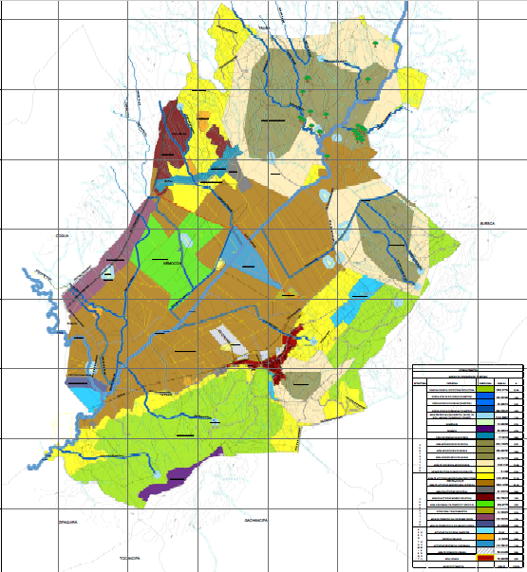
Imagen 20. Mapa Zonas de Manejo Especial. Área arqueológica protegida
Fuente: Acuerdo No. 004 - Esquema de Ordenamiento Territorial, 2015.

De acuerdo al Esquema de Ordenamiento Territorial (EOT) se estableció que el 15,6% de ocupación del territorio pertenece a la Reserva Forestal Protectora Productora, el 7% corresponde a zonas de a la ronda hídrica (ríos, quebradas y nacimientos), los humedales tienen una ocupación del 0,1% y por su parte los páramos cuentan con una cobertura del 0.7% del territorio.

ÁREAS DE INFILTRACIÓN Y RECARGA DE ACUÍFEROS
En el municipio de Nemocón corresponden, principalmente, a las áreas montañosas más altas y a las laderas más escarpadas, cubiertas de bosque nativo, primario o secundario o matorrales y pajonales, así como los valles aluviales de los ríos Bogotá y Checua y la red de vallados con sus respectivas áreas de ronda.
ÁREAS DE PROTECCIÓN DEL SISTEMA OROGRÁFICO.
Estas zonas se encuentran señaladas en la Resolución 138 de 2014 “Por la cual se realindera la Reserva Forestal Protectora de la Cuenca Alta del Río Bogotá y se toman otras determinaciones”; y presentan las mayores restricciones de uso debido a su importancia para la conservación de los recursos hídricos superficiales y subterráneos, para el desarrollo de los procesos ecológicos y para la conservación de la biodiversidad. Dentro de esta categoría encontramos:

- ÁREAS DE RESERVA FORESTALES PROTECTORAS – PRODUCTORAS

Imagen 21. Mapa Estructura Ecológica principal
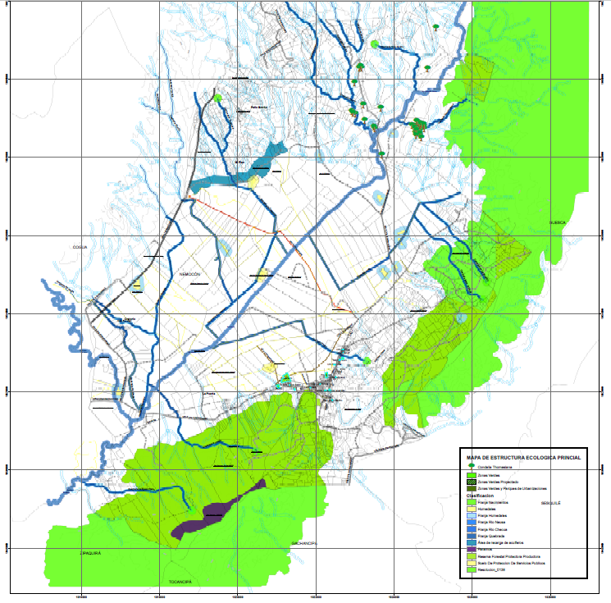
Fuente: Acuerdo No. 004 - Esquema de Ordenamiento Territorial, 2015.

PARQUES URBANOS, RURALES Y SUBURBANOS DE RECREACION ACTIVA Y PASIVA.
Incluye los terrenos que por su destinación están integrados a la estructura ecológica principal del municipio y que deben ser mantenidos, ampliados y preservados para garantizar la cobertura de espacio público efectivo. Entre estos tenemos:
- Parque de las Siete Leyendas
- Complejo Turístico Mina de Sal de Nemocón
- Parque Principal
- Parque Barrio Obrero

Imagen 22. Mapa Sistema de Equipamiento espacio público
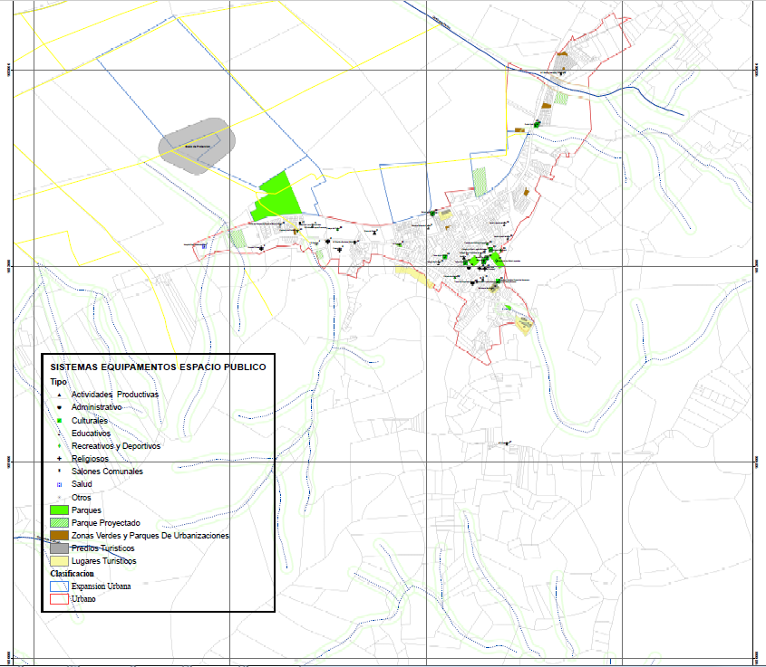
Fuente: Acuerdo No. 004 - Esquema de Ordenamiento Territorial, 2015.

FISICO CONSTRUIDO

El propósito del Municipio es ampliar y optimizar la cobertura del servicio público de alcantarillado y tratamiento de vertimientos en el área urbana y en los centros poblados rurales, así como adoptar sistemas eficientes de tratamiento de residuos sólidos a las zonas no cubiertas en el sector rural.

INFRAESTRUCTURA RURAL:
Tabla 17. Sistema Vial del Municipio de Nemocón
ORDEN | VIAS
Primer Orden | - Vía Bogotá – Zipaquirá – Ubaté – Nemocón, en concesión vial
Segundo Orden | - La vía Zipaquirá – Nemocón.  - Nemocón – Suesca  - Nemocón – Gachancipá  - Vía proyectada Casco Urbano-Casablanca  - Vía Proyectada Patio Bonito Plan
Tercer Orden | - La vía Nemocón – Vereda Patio Bonito.  - La vía Nemocón - Astorga  - La vía Nemocón – Oratorio  - La vía Nemocón – Agua Clara
Fuente: Acuerdo No. 004 - Esquema de Ordenamiento Territorial, 2015.
Tabla 18. Sistema Vial del Municipio de Nemocón
Ubicación | Material | Tipo | Estado | Ancho | Vía de orden
Veredas: Perico, Moguá, Susatá y Checua | Afirmado | v4 | Regular | 4.50 mts | 3 orden
Vereda La Puerta | Asfalto | v3 | Regular | 6.00 mts | 2 orden
Vereda Agua Clara | afirmado | v4 | Regular | 4.50 mts | 3 orden
Vía principal de acceso | asfalto | v3 | Malo | 6.00 mts | 2 orden
Vereda Oratorio | Asfalto | v4 | Regular | 7.00 mts | 3 orden
Vía San Carlos | Asfalto | v4 | Regular | 6.00 mts | 3 orden
Vereda Casa Blanca | Asfalto | v2 | Regular | 7.00 mts | 1 orden
Vereda Patio Bonito | afirmado | v4 | Regular | 4.50 mts | 3 orden
Vereda Cerro Verde | afirmado | v4 | Regular | 4.50 mts | 3 orden
Vereda Astorga | afirmado | v3 | Regular | 4.50 mts | 2 orden
Zona Urbana | Asfalto | v1-v7 | Malo | 8-16 mts | 1-3 orden
Parque Principal | Adoquín | v1 | Bueno | 4.50 mts | 1 orden
Fuente: Acuerdo No. 004 - Esquema de Ordenamiento Territorial, 2015.

Nemocón cuenta con 4 vías de acceso las cuales hacen de la conectividad del municipio una fortaleza a la hora pensar en desarrollo industrial es por eso que sería importante desarrollar proyectos de construcción y mantenimiento de cada una de estas, no obstante es necesario fortalecer el sistema vial interno y de conectividad a la zona rural ya que son estos accesos al municipio por donde se extraen los productos y demás elementos fuente de ingreso de los campesinos.
La vía Zipaquirá-Nemocón es el acceso de desarrollo más importante, debido a que es el primer núcleo de comunicación existente entre el municipio y el resto de la región, es conveniente intervenir de manera inmediata con la cooperación del departamento ya que es una vía de orden secundario. Nemocón-Suesca presenta un flujo vehicular menor al anterior puesto que la circulación hacia Suesca se presenta en menor escala. Esta vía se encuentra sin pavimentar en su gran mayoría lo que limita su tránsito, en estos momentos se inician obras de pavimentación por medio de un proyecto de la secretaria de obras públicas del departamento.
El resto de vías del municipio hacen parte del inventarió vial rural el cual requiere de mantenimiento preventivo y correctivo así como la construcción de obras de arte para mejorar la transito y darle solución al manejo de aguas que es el agente más importante de deterioro en las vías.
Imagen 23. Mapa Sistema vial Urbano Municipio de Nemocón
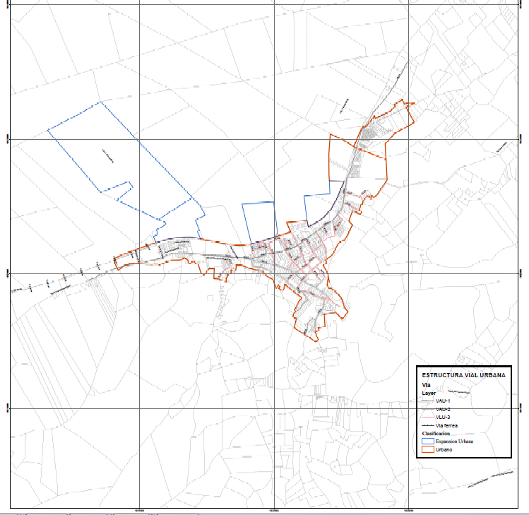
Fuente: Acuerdo No. 004 - Esquema de Ordenamiento Territorial, 2015.

Imagen 24. Principal Vía de acceso Municipio de Nemocón
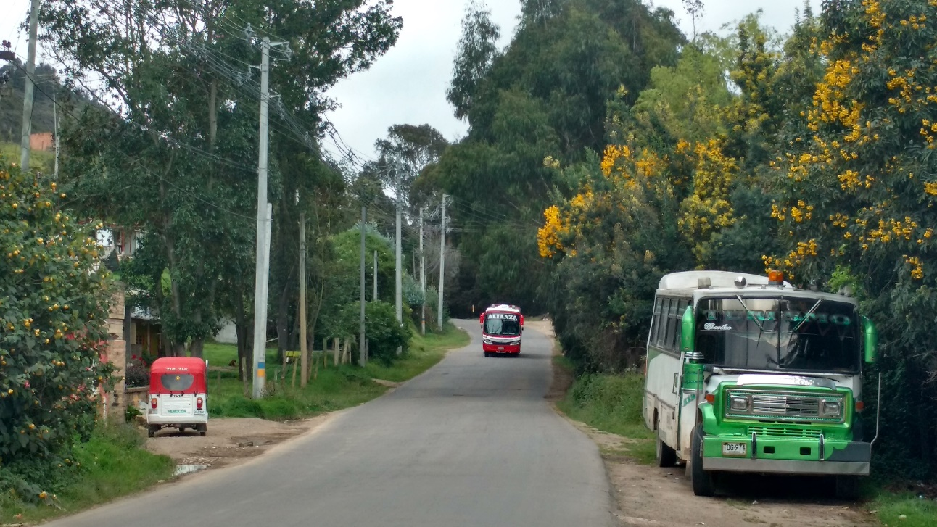
Fuente: Secretaría Agropecuaria y Ambiental, 2016.

SISTEMA VIAL RURAL

Nemocón cuenta con un amplio sistema de anillos viales, que comunica con todas las veredas del municipio y a los que la administración municipal, hace mantenimientos periódicos y repetitivos, por lo que el estado general es relativamente bueno; sin embargo, se presenta deficiencia de obras de arte, limpieza de cunetas y alcantarillas, rocería, desmonte y reposición del recebo arrastrado por las corrientes de agua, lo que genera zanjones y agrietamientos en la calzada.

El sistema vial principal se encuentra constituido por las siguientes vías:
• Vía Vereda Perico
• Vía Vereda Mogua
• Vía Vereda Susatá
• Vía Vereda Checua
• Vía Vereda Agua Clara
• Vía Vereda Oratorio
• Vía Vereda Casa Blanca
• Vía Vereda Astorga
• Vía Vereda Patio Bonito
• Vía Vereda Cerro Verde
• Vía a la Planta de Caolín (Comunica con Tocancipá y Gachancipá)
• Vía San Carlos
• Vía Vereda La Puerta

Imagen 25. Vía Vereda Susatá- Casco Urbano
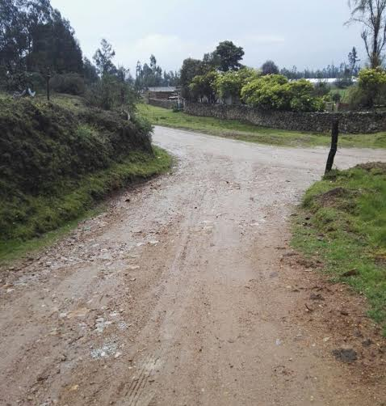
Fuente: Secretaría de Planeación e Infraestructura, 2016
Imagen 26. Mapa Sistema vial Rural Municipio de Nemocón
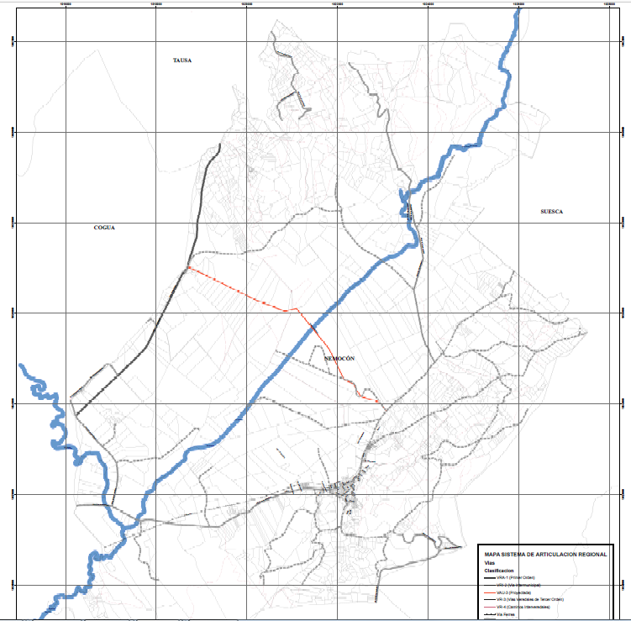
Fuente: Acuerdo No. 004 - Esquema de Ordenamiento Territorial, 2015.

Tabla 19. Sistema vial regional e interurbano
Vía | Descripción
Zipaquirá- Nemocón- Tausa | Esta es la primera variante que aparece como tráfico de paso configurada por la comunicación existente con el resto de la región. Esta línea también conecta algunas veredas con el casco urbano (Vereda de Checua, Vereda de Agua Clara, Vereda de Perico, Vereda de La Puerta, Vereda Cerro Verde, Vereda Mogua.)
Nemocón- Suesca | Esta vía también genera un tránsito de peatones y vehículos particulares, aunque con menor flujo de vehículos de carga, ésta es de menor importancia ya que existe menos circulación hacia el municipio de Suesca.
alterna Zipaquirá- Chiquinquirá | Eje lineal que define el crecimiento y la división virtual del municipio. A partir de esta vía se crea una red continúa con las calles de diferentes especificaciones que conectan al conjunto urbano con este eje a través de Patio Bonito, Oratorio por la vía San Carlos y Casablanca y a la vez crea una conexión regional.
Férrea | En el momento no se constituye en eje alguno de comunicación del municipio y este no se encuentra en funcionamiento
Fuente: Acuerdo No. 004 - Esquema de Ordenamiento Territorial, 2015.

SERVICIOS COMUNITARIOS Y RESPONSABILIDAD AMBIENTAL
Equipamientos y Edificaciones: Los sectores de desempeño y el tipo de servicios prestado. Los equipamientos se clasifican de la siguiente manera:
Tabla 20. Equipamientos colectivos del Municipio de Nemocón
TIPO DE EQUIPAMIENTOS | EQUIPAMIENTOS EXISTENTES | RESPONSABILIDAD AMBIENTAL
Equipamientos asistenciales | E.S.E Hospital San Vicente de Paúl | El Hospital como único ente de Salud en el Municipio realizó en el año 2015 una siembra representativa de árboles en sus Instalaciones.  En el marco del Programa de Cundinamarca Neutra, los usuarios y colaboradores de la ESE Hospital, sembraron 180 árboles nativos como compensación a la emisión de CO2 (hidrocarburos, servicios públicos, papelería). La actividad, paralela al Segundo Desafío Ambiental del Departamento, contó con la participación del Gerente de la ESE, el Alcalde municipal y Delegados de la Secretaría de Salud y del Ambiente de la Gobernación de Cundinamarca.
Equipamientos Educativos | - Colegio Departamental Alfonso López Pumarejo  - Instituto Comercial Ruperto Aguilera León  - Escuela Gabriela Mistral  - Escuela Eduardo Santos  - Colegio San Juan Diego  - Colegio San Francisco de Asís  - Colegio La Real Legión Británica  - Centro de Desarrollo Infantil Los Principitos | En cuanto a la responsabilidad ambiental se desarrollan con las Instituciones Educativas los Proyectos Ambientales de Educación Escolar quienes dentro de su plan de estudios contemplan el aporte ambiental que le realizan en el municipio. Lo anterior lo realizan llevando a cabo actividades de limpieza a rondas hídricas, ecosistemas estratégicos, parque naturales… etc.  Por otro lado, las instituciones Educativas se vinculan con el Municipio en marchas o desfiles en donde se celebra el día del agua, marchemos por mi rio, carnavalito ambiental etc.
Equipamientos administrativos y de seguridad | - Alcaldía Municipal  - Estación de Policía  COMPARENDOS – JORNADAS AMBIENTALES  - Notaria Municipal  - Registraduría Municipal | Actualmente se trabaja en proyectos ambientales en conjunto con entidades como la Estación de Policía donde se cuenta con un Policía Ambiental que lidera y apoya actividades que se desarrolla a lo largo del año como por ejemplo Marchemos por mi Rio, Carnavalitos Ambientales Etc.  .
Fuente: Alcaldía Municipal de Nemocón, 2015.

Imagen 27. Siembra de 180 árboles nativos como compensación a la emisión de CO₂.
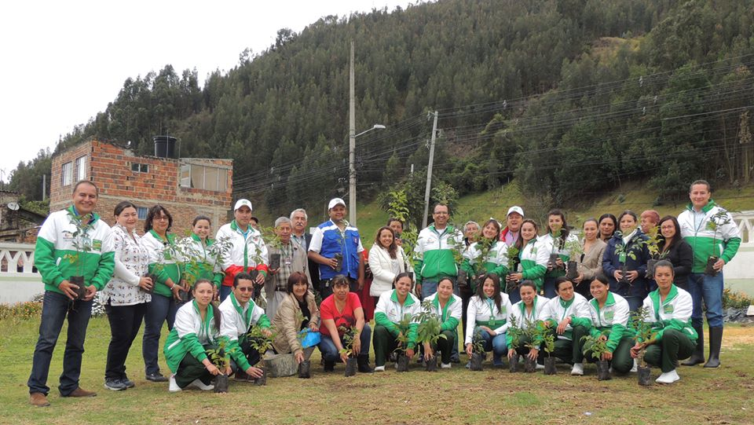
Fuente: ESE Hospital de Nemocón, 2015.

Imagen 28. Siembra de 180 árboles nativos como compensación a la emisión de CO₂
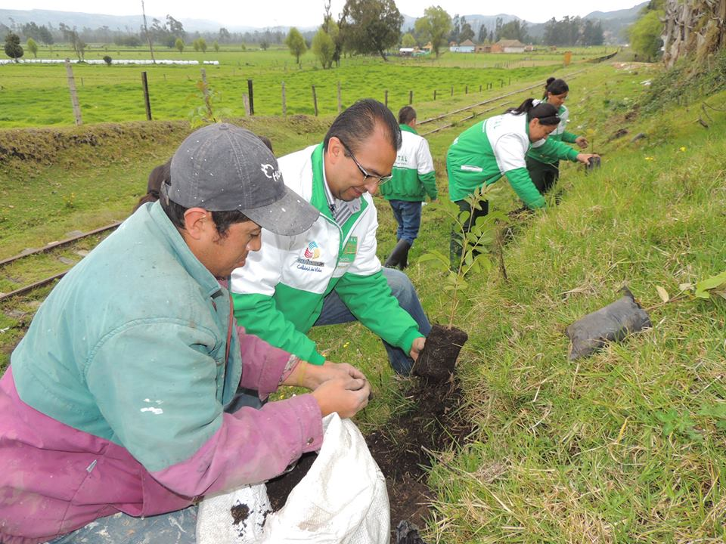
Fuente: ESE Hospital de Nemocón, 2015.

VULNERABILIDAD Y RIESGO

Riesgos: De lo reportado hasta el momento el municipio de Nemocón no se ha visto involucrado por desastres naturales, de tipo sísmico, volcánico o hidrometeorológico; y tampoco por desastres de acción antrópicas.

SUSCEPTIBILIDAD DE AMENAZAS
La magnitud y origen de algunos fenómenos naturales no permiten ser controlados a tiempo por el hombre, generando desastres y construyendo restricciones de uso del territorio, no obstante, sus efectos pueden mitigarse.
Amenazas naturales: Dentro de los factores de riesgo físicos se tienen para el Municipio de Nemocón los siguientes: Deslizamientos e inundaciones (se presentan en las veredas de Checua, Casa Blanca, La Puerta, El Oratorio y Agua Clara). Y dentro de los factores de riesgo ambientales se incorporan: Contaminación del aire; depósito y quemas de basuras; explotación minera; uso de plaguicidas e incendios forestales (se presentan en las veredas de Agua Clara, Astorga, Mogua, Perico)

En Nemocón se han identificado tres Zonas con amenazas naturales:
Zona de Amenaza Natural en el Municipio: Las posibles amenazas de tipo hidrometeorológico que pueden presentarse en el Municipio se asocian únicamente con movimientos en masa (deslizamientos) y erosión en la Vereda de Patio Bonito y Cerro Verde, Loma de Piedras Pintadas, Monte Carmelo y el Casco Urbano (Barrios Divino Niño, Obrero y Santa Ana).

Tabla 21. Zonas de Amenazas Naturales en el Área Urbana de Nemocón
UBICACIÓN | GRADO | AMENAZA | CRACTERISTICAS
BARRIO DIVINO  NIÑO | Bajo a medio | Remoción en masa y erosión hídrica | Abarca la separación el transporte y la sedimentación de los suelos.
BARRIO OBRERO | Bajo a medio | Remoción en masa y erosión hídrica | Movimiento de roca, tierra o detritos el cual incluye deslizamiento o cizalla dura.
SANTA ANA | Alto a bajo | Remoción en masa, caída de árboles y rocas y erosión hídrica | A lo largo de un MAPA o varias superficies en una zona de poco espesor.
BARRIO SA RAFAEL | Bajo a medio | Inundación | Convergencia en un sector de aguas lluvias de un extenso sector de la parte alta.
BARRIO SALINAS | Medio a alto | Accidentes con automotores | Vía estrecha, de alta pendiente y con tránsito de tráfico.
BARRIO SALINAS | Por definir | Asentamientos del suelo | La explotación anti técnica de la sal en el pasado y actualmente puede causar asentamientos del suelo.
Fuente: Acuerdo No. 004 - Esquema de Ordenamiento Territorial, 2015.
Zonas de Amenazas Naturales en el Área Rural: Las amenazas en el área rural son en su mayoría de impacto ambiental y afectan a la población residente en dichas áreas.

Tabla 22. Zonas de Amenazas Naturales en el Área Rural de Nemocón
TIPO | CARACTERIZACIÓN
Deslizamiento | Este evento se presenta en la vereda Checua, La puerta, Patio Bonito, Mogua y Susatá y en los Barrios Santa Ana y Cogollo. Estas zonas se localizan sobre materiales provenientes de aluviones y son suelos arcillosos sobre pendientes medias a fuertes (mayores de 25%)
Inundación | Se presenta en la zona de sabana, donde los ríos en épocas de invierno especialmente sus cauces se amplían afectando las áreas aledañas a los mismos.
Incendio | Las zonas de bosques son susceptibles en épocas de verano a incendios forestales. Sin embargo en el municipio está ligado con las condiciones meteorológicas y a las actividades humanas por el uso de quemas.
Zonas de explotación minera | No se debe permitir la localización de viviendas en cercanías a las áreas de explotación minera como Mogua, Patio Bonito, Susatá, Checua, Cerro Verde, Camacho y La Puerta.
Fallas geológicas | La zona del río es potencialmente activa desde el punto de vista sísmico.  A la Sabana de Bogotá en general se le reconoce como un lugar geográfico de la parte central de la cordillera oriental que se estima como una zona de media de riesgo por amenaza sísmica.
Fuente: Acuerdo No. 004 - Esquema de Ordenamiento Territorial, 2015.
Amenazas Antrópicas: Las amenazas por eventos masivos en el Municipio se producen en Septiembre durante el concurso de Danza Andina y en Octubre durante las Ferias y Fiestas, ya que para estas ocasiones visitan el pueblo turistas y no hay un control por parte de las autoridades municipales. También se cuentan dentro de estas amenazas el Ahogamiento, ya sea por presencia de pozos sépticos u otras causas asociadas a actividades recreativas.
Finalmente, se encuentran en esta categoría los Accidentes de Tránsito, no obstante, no hay reportes representativos puesto que poca la concurrencia de automotores y además se considera alta la responsabilidad de las personas de la región.
El grado de incidencia por amenazas naturales se encuentra categorizado de la siguiente manera:
Tabla 23. Remoción en Masa
Magnitud | Descripción
Bajo | Áreas caracterizadas por tener condiciones de estabilidad altas, dado que por sus condiciones de baja pendiente, adecuada cobertura y geoformas planas. Esta se distribuye de manera uniforme por el área cartografiada de las llanuras y terrazas aluviales. Son zonas de baja recurrencia de deslizamientos y estables por sus condiciones de baja pendiente, escasos procesos erosivos y cobertura dada por áreas construidas, rastrojos y pastos bien manejados que actúan como barrera ante a acción de los procesos de erosión hídrica.
Medio | Dentro de esta categoría se tienen niveles de estabilidad moderados debido a la posible ocurrencia de eventos de remoción en masa, dependiendo principalmente de la intensidad de las precipitaciones sobre estas zonas y los cambios drásticos en el uso del suelo. Se distribuyen especialmente sobre los terrenos de relieve ondulado de los depósitos de vertiente y las superficies planas de las terrazas aluviales. La susceptibilidad ante procesos de remoción está condicionada por los usos del suelo, que comprende ganadería extensiva, malas prácticas agropecuarias e inadecuados manejos de las aguas servidas y de escorrentía de las viviendas existentes y futuras urbanizaciones o condominios.
Alto | En este nivel se encuentra en zonas que tienen un grado de susceptibilidad alto a presente problemas de estabilidad y movimientos en masa. Son áreas que por sus altas pendientes y bajas condiciones mecánicas del material superficial, favorece la ocurrencia de procesos de remoción, siendo más probables, en las laderas donde se ha reemplazado la cobertura boscosa por pasturas y en donde se han realizado inadecuados manejos civiles. Este nivel de amenaza se relaciona directamente con los procesos de remoción en masa activos y dimensionados en esta zonificación, se asocian también a suelos descubiertos por cortes civiles y malas prácticas agropecuarias y de minería.
Fuente: Acuerdo No. 004 - Esquema de Ordenamiento Territorial, 2015.

SISTEMA SOCIOCULTURAL

La pirámide poblacional del municipio de Nemocón es de tipo campana, lo cual es característico de poblaciones que tienden a ser estacionarias y empiezan a envejecer, esto indica disminución en la tasa de natalidad y mortalidad y aumento del número de personas adultas mayores. Esta pirámide permite observar el descenso de la fecundidad y la natalidad con un estrechamiento en su base para el año 2015 comparado con el año 2005.
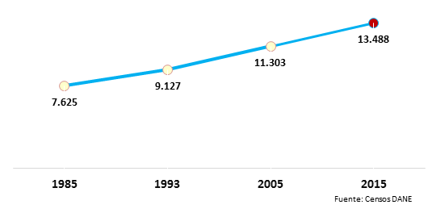
Gráfica 5. Descenso de la fecundidad y la natalidad
Fuente: Proyecciones DANE 2005 – 2020.
El incremento de la población en el municipio de Nemocón, a partir de los censos realizados por el DANE en los años 1985 en el que se reportan 7.625 habitantes, en 1993 con 9.127 habitantes, el año 2005 con 11.303 y finalmente la proyección realizada para el año 2015 que presenta una población de 13.488 habitantes, equivalente al 0,5% de la población del departamento de Cundinamarca que corresponde a 2,680.041 habitantes.

Gráfica 6. Crecimiento Poblacional en el Municipio de Nemocón
Fuente: Censo DANE, 2005.

En el municipio se ubican aproximadamente 3.340 hogares con un promedio de 3,38 personas por hogar, de los cuales 1.764 hogares están ubicados en la zona rural con un promedio de 3,5 personas y 1.576 en la cabecera municipal con 3,3 personas por hogar.

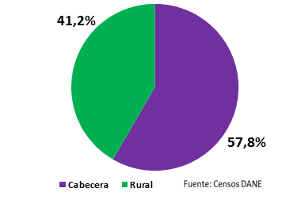
Gráfica 7. Localización de la población en Nemocón
Fuente: Estadísticas Sisben, 2012-2013.

Gráfica 8. Distribución de población por género y grupo de edad, 2015

Fuente: Estimaciones y proyecciones poblacionales 1985 -2020, DANE.

Índice de Pobreza Multidimensional en Nemocón.
En términos de pobreza, el municipio de Nemocón presenta un Índice de Pobreza Multidimensional – IPM - de 37.7% siendo más alto en la zona rural (46.2%) que en la zona urbana (27.2%). Los indicadores internos más altos son el Empleo informal (número de personas de la familia ocupadas con afiliación a pensión) con un 80%, Bajo logro educativo (promedio de escolaridad de las personas de 15 años o más en la familia) con un 75% y una Tasa de dependencia económica del (36 %). DANE CENSO 2005 – CALCULO DNP 2.011.
El detalle de los demás indicadores que evalúa el Departamento Nacional de Planeación en el Cálculo del Índice de Pobreza Multidimensional –IPM, se detallan en el siguiente cuadro:

Tabla 24. Cálculo del Índice de Pobreza Multidimensional –IPM.
Fuente: Censo DANE, 2005.

El Índice de Pobreza Multidimensional – IPM del municipio de Nemocón se encuentra por debajo de la media departamental que es de 41.5% y de la media nacional que es de 49.6%, el mismo comportamiento se observa en la zona urbana y la zona rural. Ver gráfica.
Gráfica 9. Índice de Pobreza Multidimensional – IPM
Fuente: Censo DANE, 2005.

Servicios Públicos
El Municipio recibe el servicio de los Acueductos Regionales: Zipaquira-Cogua-Nemocón y Sucuneta. El primero abastece al 99,12% de la población del casco urbano y el segundo atiende a Tausa, Sutatausa, Cucunuba y Nemocón. Suministrando agua al 60% de la Población Rural de las Veredas: Casa Blanca, Patio Bonito, Cerro Verde, Checua, Susatá y Mogua, jurisdicción del Municipio de Nemocón.

Imagen 29. Planta de Tratamiento Acueducto Regional
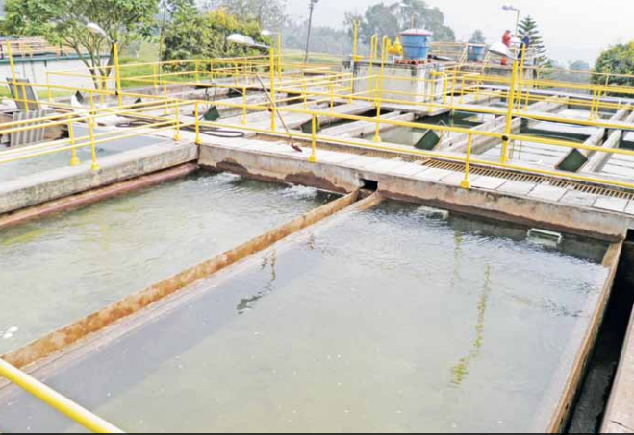
Fuente: Secretaría Agropecuaria y Ambiental, 2016.

Tabla 25. Sistema de Suministro de Acueducto para Nemocón
ACUEDUCTO | VEREDA O BARRIO
SUCUNETA | Casa Blanca
SUCUNETA | Patio Bonito
SUCUNETA | Cerro Verde
SUCUNETA | Checua
SUCUNETA | Susatá
SUCUNETA | Mogua
ZIPAQUIRÁ-COGUA-NEMOCON | El Oratorio
ZIPAQUIRÁ-COGUA-NEMOCON | La Puerta
ZIPAQUIRÁ-COGUA-NEMOCON | Astorga (por bombeo)
ZIPAQUIRÁ-COGUA-NEMOCON | Perico (por bombeo)
ZIPAQUIRÁ-COGUA-NEMOCON | Agua Clara
ZIPAQUIRÁ-COGUA-NEMOCON | Casco Urbano
Fuente: Informe Unidad de Servicios Públicos, 2015.

Planta de Tratamiento de Aguas Residuales del Municipio de Nemocón
El tratamiento de aguas servidas se realiza a través de la planta de tratamiento de aguas residuales PTAR ubicada en la vereda de la puerta la cual fue optimizada para la ampliación de cobertura en los años 2014 y 2015 mediante convenio interadministrativo número 1080 de 2013.La calidad de agua potable es buena, con un índice de riesgo de calidad de 0% reportado por el Informe de resultados de análisis físico químico y bacteriológico del agua que realizó el laboratorio de la empresa de acueducto, alcantarillado y aseo de Zipaquirá el mes de enero de 2016; los puntos de toma de muestreo son 4: la vereda la puerta, barrio Luis Carlos Galán, plaza de toros y parque principal en donde no se ha presentado ningún nivel de riesgo del agua potabilizada.

Imagen 30. Planta de Tratamiento de Aguas Residuales
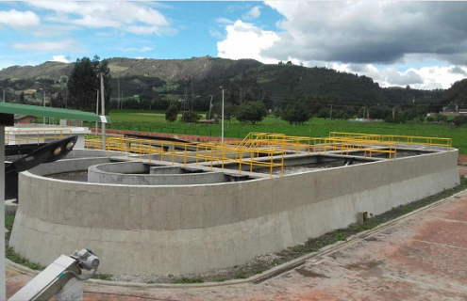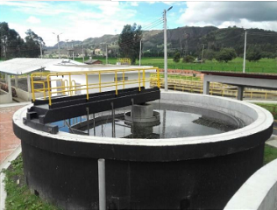
Fuente: Unidad de Servicios Públicos, 2016.
Agua Potable
El municipio Cuenta con 2.224 familias beneficiadas con el servicio de agua potable, el servicio se presta continuamente en casi todas las viviendas del municipio, a excepción de algunos centros poblados que cuentan con abastecimiento de agua por sistema de bombeo como son las veredas de Perico, Camacho, Cogollo, Divino niño y San Rafael parte alta donde en ocasiones el servicio de agua es intermitente.
Gráfica 10. Cobertura de Agua Potable y Saneamiento Básico vivienda Nemocón 2014

Fuente: Unidad de Servicios Públicos Municipal, 2015

Cobertura de Servicios Públicos
La cobertura de energía eléctrica para 1489 usuarios en el área urbana del Municipio de Nemocón es del 99,8% y en el área rural para 2425 usuarios es del 97,2%, con ausencia de alumbrado público en algunas zonas del área.

Gráfica 11. Cobertura de Servicios Públicos - viviendas Nemocón

Fuente: Unidad de Servicios Públicos Municipal, 2015.

Generación de Residuos Sólidos en el Municipio de Nemocón
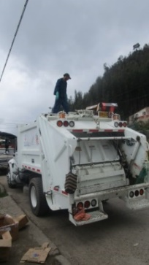
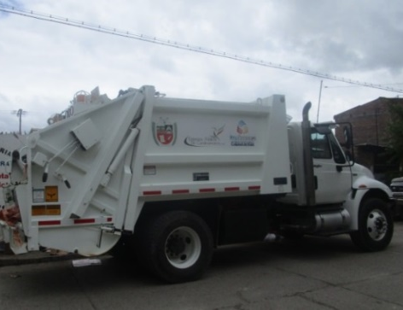
Imagen 31. Vehículo compactador
Fuente: PGIRS, 2015

En el año 2015 la cantidad de residuos dispuestos por el Municipio de Nemocon en el Relleno sanitario Nuevo Mondoñedo es el siguiente:

Tabla 26. Cantidad de residuos sólidos por actividad del servicio público de aseo
Mes | Cantidad (Ton/mes) Recolección y Transporte | Cantidad (Ton/mes)  Aprovechamiento | Barrido y Limpieza de vías y áreas públicas | Corte de césped y poda de arboles
Enero | 62.21 | 1.363 | No se tiene cuantificado la generación de residuos sólidos correspondientes a estas actividades
Febrero | 57.20 | 1.363
Marzo | 58.06 | 1.363
Abril | 57.44 | 1.363
Mayo | 66.65 | 1.363
Junio | 70.72 | 1.363
Julio | 79.28 | 1.363
Agosto | 62.10 | 1.363
Septiembre | 61.67 | 1.363
Octubre | 81.23 | 1.363
Noviembre | 72.47 | 1.363
Diciembre | 86.33 | 1.363
TOTAL ANUAL | 815.36 | 16.8
PROMEDIO MENSUAL | 67.95 | 1.36
TOTAL | 69.31 Ton/Mes
Fuente: PGIRS, 2015.

Imagen 32. Relleno Sanitario Nuevo Mondoñedo
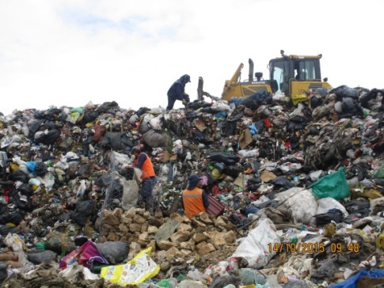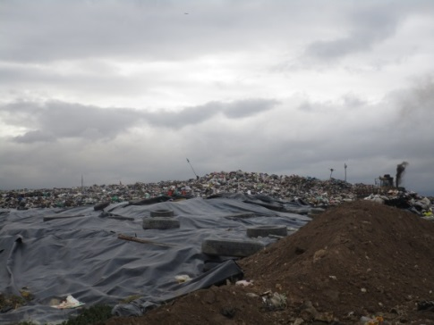
Fuente: PGIRS, 2015

Caracterización de residuos en el sitio de disposición final
Los resultados correspondientes a la caracterización de residuos sólidos en el Relleno Sanitario Mondoñedo para el área urbana se presentan a continuación:

Gráfica 12. Caracterización de residuos en el sitio de disposición final – Área Urbana

Fuente: PGIRS, 2015.

Gráfica 13. Disposición de Residuos Zona Rural Municipio de Nemocón
Fuente: PGIRS, 2015.

Servicio de Aseo
En cuanto a los usuarios del servicio público de aseo se encuentran adscritos entre 2012 y 2015 los siguientes:

Tabla 27. Usuarios del servicio público de aseo
TIPO DE USUARIOS | No. DOMICILIOS AÑO 2012 | USUARIOS AÑO 2015
Estrato 1 | 327 | 364
Estrato 2 | 1.211 | 1.034
Estrato 3 | 178 | 155
TOTAL RESIDENCIAL | 1.716 | 1.553
Comercial | 82 | 67
Industrial | 4 | 33
Fincas | 114 | 0
TOTAL | 1.916 | 1.623
Fuente: Unidad de Servicios Públicos, 2015

Plan de Gestión Integral de Residuos Sólidos - PGIRS
Mediante el Decreto No. 61 del 4 de Septiembre de 2015 expedido por el alcalde se conforma el Grupo Coordinador y el Grupo Técnico de Trabajo para la formulación, implementación, evaluación, seguimiento y control y Actualización del Plan de Gestión Integral de Residuos Sólidos – PGIRS del Municipio de Nemocón.

SISTEMA ECONÓMICO MUNICIPAL

Ganadería:
Nemocón es un importante productor de leche en Cundinamarca después del Municipio de Ubaté. La explotación de ganado está destinada a un 70% producción de leche, el 20% doble propósito y el 10% se dedica a la producción de carne. El Municipio cuenta con 260 fincas productoras de leche, 125 doble propósito y 25 productoras de carne; y un total de 6.700 hectáreas de pastos para consumo animal.

Gráfica 14. Actividades Económicas Agropecuarias.

Fuente: Secretaría Agropecuaria y Ambiental, 2015.

Del total de la producción de papa, arveja y maíz, aproximadamente el 80% de la producción se comercializa afuera del municipio: el 20% de esta es destinada para la comercialización y consumo de población de Nemocón; por otra parte, en un porcentaje mayor al 80% de la producción de flores es destinada para exportación en todas las épocas del año y un 20% con destinación nacional.

Los principales impactos ambientales asociados a esta actividad económica son: la degradación de la vegetación, mayor erosión de los suelos, deterioro de su fertilidad y estructura; así mismo, las técnicas de manejo que se emplean para aumentar la productividad de los terrenos de pastoreo, son: la intervención mecánica y física con respecto al suelo o la vegetación, siembra o resiembra de las especies y variedades seleccionadas de pastos; El uso de químicos para fertilizar el pasto, o para controlar las plagas y enfermedades, tienen efectos negativos para la fauna, las fuentes de agua (superficiales y freáticas) y la vegetación. Y la quema incontrolada de los residuos producto de una inadecuada disposición final de los residuos de posconsumo de agroquímicos.

Agrícolas:

En Nemocón existen 20 empresas de flores con un área cultivada de 400 Hectáreas aproximadamente, siendo los cultivos de flores la principal fuente de empleo del Municipio, donde la fuerza productiva es contratada en épocas de cultivo, siembra y cosecha y en mayor cantidad se requiere para la épocas de temporada como son Día de San Valentín o Día de la Madre. Se cultivan variedades como son: rosa, clavel, mini clavel, astromelia y jitsu; en las veredas de Cerro Verde, Susatá, Checua, Mogua y Casa Blanca.

Ésta actividad ha generado un significativo impacto ambiental por un lado el deterioro del suelo y por el otro lado ha generado escasez de agua superficial debido especialmente a la perforación de pozos subterráneos para la explotación de agua (subterránea), la cual es de vital importancia para el sostenimiento de estos cultivos.

Minería:

Ladrilleras Vereda Patio Bonito:
El principal problema ambiental evidente en el Municipio de Nemocón se presenta en la vereda Patio Bonito; en donde se ha generado una tradición minera de prácticas culturales sedimentadas en torno a la extracción de arcilla y la producción de ladrillos. Hace unos 15 años se instalaron nuevas fábricas de ladrillo de gran tamaño (ladrillera Santa Fé, fábrica Pajarito, ladrillera San Mateo y Milenium) situación que transformó la vida ambiental y social de esta comunidad. Esta actividad se convirtió en el principal sustento de vida de los 2.685 habitantes y la mayor fuente de contaminación atmosférica que atenta contra la salud de esta comunidad rural.

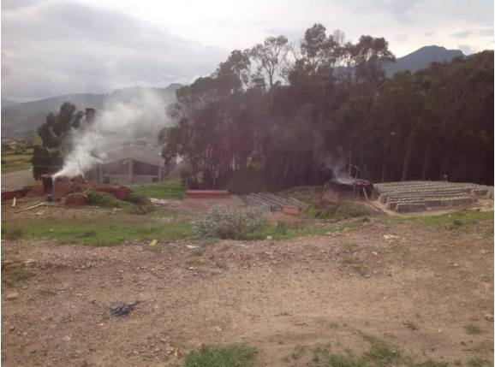
Imagen 33. Prácticas mineras tradicionales producción de ladrillos
Fuente: Secretaría Agropecuaria y Ambiental, 2016.

La extracción de materiales genera deterioro morfológico y paisajístico, impacto visual negativo, emisiones de gases efecto invernadero (GEI), material particulado, molo olores, afectando directamente la salud de sus habitantes. Producto del incumplimiento de los requerimientos establecidos en las autorizaciones de los títulos mineros.

Extracción de Sal:

La empresa Conversalco S.A. nace en el año 2003, con el objetivo de satisfacer la necesidad del mercado colombiano al tener otra opción en sal refinada de alta pureza.
En 2008 el gobierno concesiona a todas las áreas mineras de sal exceptuando a Sesquilé que es de propiedad de Brinsa S.A. y de Manaure que está a cargo de IFI-Concesiones. Esto hizo que el gobierno cediera riesgos a terceros, además de recibir ingresos adicionales. A través de su concesión esta compañía es la única empresa en Colombia autorizada para explotar las minas de Zipaquirá y Nemocón, por los próximos 30 años y es automáticamente prorrogables por otros 30. Se encuentra ubicada en el Municipio de Nemocón en la Vereda Astorga y se dedica principalmente a la refinación de sal de mina en Nemocón y Zipaquirá, actividad que lleva a cabo desde 2008.

¿Qué es la Sal de Mina?

Hace 135.000.000 millones de años, en el periodo cretáceo, el agua cubría casi todo el planeta, en el último retroceso de los mares, se formó el gran mar interior TETIS, que cubría el actual centro del territorio Colombiano.
Debido a las altas temperaturas el mar se evaporó concentrando las sales marinas y creando un depósito salino superficial.
El plegamiento tectónico que dio origen a la cordillera de los Andes, hizo emerger los domos salinos de Zipaquirá y Nemocón, que abarcan una extensa zona de estas regiones, profundiza casi 500 metros y está cubierto por una capa mineral aproximadamente de 40 metros de espesor.
Durante millones de años la naturaleza depuró oligoelementos dañinos para el ser humano y por eso hoy en día podemos tener en Zipaquirá y Nemocón la mejor sal de mina de Colombia, siendo estas dos, los reservorios más grandes de nuestro país.
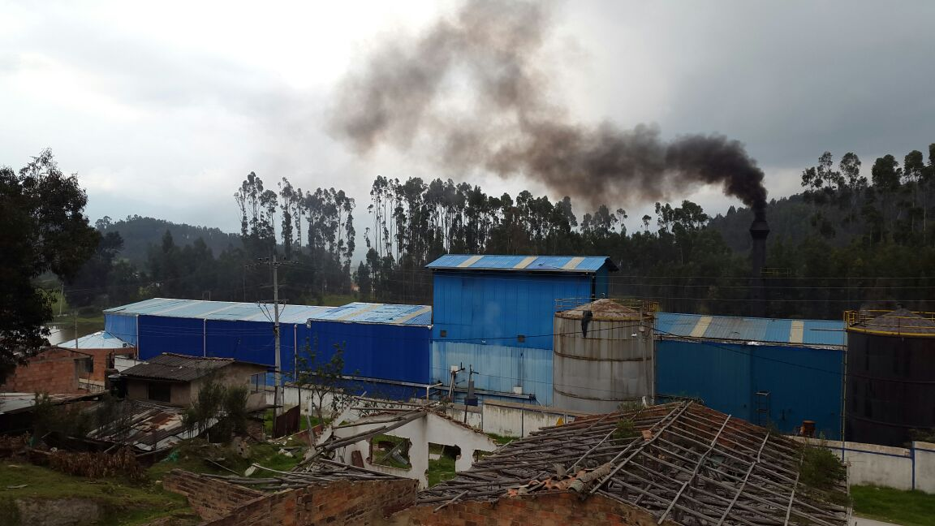
Imagen 34. Planta de extracción de Sal Conversalco S.A.
Fuente: Secretaría Agropecuaria y Ambiental, Nemocón 2016.

Imagen 35. Producto empresa Conversalco S.A.

Fuente: Conversalco S.A., 2013

Nemocón cuenta con disponibilidad de recursos mineros en 132 Has como son: dos explotaciones de materia prima de caolín ubicadas en las veredas Astorga y Checua, de donde se extrae la materia prima para luego ser procesada en las plantas de Madrid y Sopó para la elaboración de losa y baldosín; estas explotaciones están afectando zonas de importancia arqueológica; también se tiene 1 explotación de carbón en la vereda de Mogua y una explotación de arena de peña por la empresa Arenas Nemocón Ltda. Ubicada en la vereda de La Puerta.

SISTEMA ADMINISTRATIVO Y DE GESTIÓN AMBIENTAL EN EL MUNICIPIO

La administración municipal está compuesta por el despacho del alcalde, el personero y concejo municipal; la oficina asesora de control interno, y dos entidades descentralizadas como son el instituto municipal para la recreación y deporte y la mina Empresa Industrial y Comercial EIC; en su siguiente nivel se encuentran 4 Secretarias (general y de gobierno, hacienda, agropecuaria y ambiental y de planeación e infraestructura) y la unidad de servicios públicos.
Dentro de la Secretaria General y de Gobierno se ubica la comisaria de familia, la inspección de policía además de la coordinación de programas sociales, el archivo central y la dirección de cultura como se observa en el siguiente organigrama.

Imagen 36. Organigrama Alcaldía de Nemocón
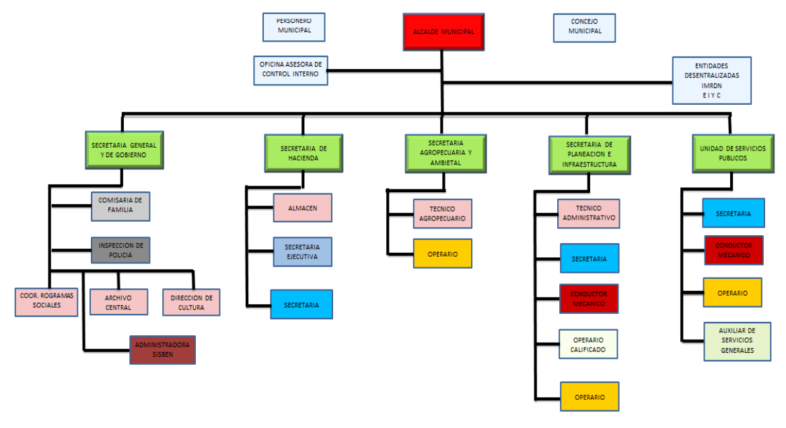
Fuente: Alcaldía Municipal de Nemocón, 2015.

Tabla 29. Funciones de las Dependencias de la Administración Municipal en la Gestión Ambiental.
DEPENDENCIA | FUNCIONES EN MATERIA AMBIENTAL
SECRETARÍA GENERAL Y DE GOBIERNO | Dirigir acciones policivas para prevenir y controlar el deterioro ambiental y la ocupación del espacio público, y dirigir y coordinar las políticas y acciones de prevención de desastres y de incendios.  Con el apoyo de la Policía Nacional, de la Secretaría Agropecuaria y Ambiental y la Corporación Autónoma Regional, le corresponde el control del cumplimiento de las normas ambientales, especialmente las que se refieren al uso del espacio público, el control del ruido, la contaminación visual y el tráfico de fauna y flora, y coordinar con las demás entidades municipales la realización de los planes y trabajo en materia ambiental.  La Secretaría General y de Gobierno que maneja el Ente de Educación Oficial le corresponde elaborar con la colaboración de la Secretaría Agropecuaria y Ambiental, los programas de la educación ambiental formal en el Municipio y ejecutar y controlar su desarrollo, en asocio con el Consejo Interinstitucional de Educación Ambiental – CIDEA.
SECRETARÍA AGROPECUARIA Y AMBIENTAL | Diseñar, promover, desarrollar y controlar la Gestión Ambiental y preparar las medidas que deban tomarse para su adopción en el territorio del Municipio, previa consulta al Consejo Municipal Ambiental.  Coordinar y dirigir el Sistema de Gestión Ambiental del Municipio;  Formular el Plan de Gestión Ambiental del Municipio, con el apoyo y soporte de Técnico de la Secretaría de Planeación e Infraestructura del Municipio, bajo la directa supervisión del Alcalde Municipal, y presentarlo a la consideración del Consejo Municipal Ambiental.  Coordinar la ejecución de las directrices y pautas para la Gestión Ambiental que deben cumplir las Secretarías, los Departamentos Administrativos, las Entidades Descentralizadas Administrativos y todas las Dependencias Administrativas del Municipio, a través de las comisiones de trabajo.  Efectuar el seguimiento y la evaluación de la ejecución de la Gestión Ambiental Municipal.  Promover a nivel comunitario la realización de campañas y actividades formativas y divulgativas que fomenten la conciencia colectiva sobre la necesidad de participar en la conservación y manejo integrado del ambiente.  Fomentar el ejercicio de acciones populares encaminadas a la conservación, restauración y desarrollo del Patrimonio Ambiental y al defensa de los intereses colectivos del espacio público y de las normas que regulan el desarrollo urbano y regional.  Desarrollar conocimientos, habilidades y actitudes propias de la educación, investigación y la cultura ambiental.  Promover, impulsar y coordinar la ejecución oportuna de las obras y acciones que se requieran para la prevención, control, corrección, mitigación, compensación y manejo de degradación ambiental.  Divulgar la flora de la región, promover la preservación de la diversidad genética de las especies forestales del Municipio y realizar estudios sobre la diversidad florística del Municipio, arborizando, manteniendo y conservando los parques y flora del Municipio.  Planificar el desarrollo rural del Municipio, promover y ejecutar políticas nacionales, regionales y sectoriales relacionadas con el medio ambiente y los recursos naturales renovables, y coordinar y ejecutar los planes, programas y proyectos ambientales y del sector agropecuario en el área rural.  Ejercer las funciones asignadas a la SECRETARÍA TÉCNICA DEL CONSEJO MUNICIPAL AMBIENTAL.
SECRETARÍA DE PLANEACIÓN E INFRAESTRUCTURA | Incorporar las consideraciones ambientales en los procesos de planeación municipal y regional, la zonificación y reglamentación de los usos del suelo y del espacio público en el Municipio.  Incorporar consideraciones ambientales y de espacio público en el diseño y construcción de sus obras, arborizar, mantener y conservar las zonas verdes del Municipio que serán de su responsabilidad y prevenir, controlar y compensar el impacto ambiental de los proyectos que adelante.  Velar por el cumplimiento de normas ambientales y el respeto al medio ambiente tanto en la planeación y ejecución de los diferentes proyectos y programas del Plan de Desarrollo.
COORDINADOR EN SALUD | Controlar, en coordinación con la Unidad de Servicios Públicos de Nemocón o quien haga sus veces, la calidad del agua para consumo humano y diseñar las estrategias y adelantar las acciones para controlar y prevenir la proliferación de vectores y la ocurrencia de epidemias.
UNIDAD DE SERVICIOS PÚBLICOS | Promover la racionalización del uso de los recursos energéticos e hídricos.  Transferir a las entidades ambientales los recursos que la Ley ordena para la protección de las cuencas hidrográficas que utiliza.  Desarrollar los estudios y acciones necesarios para prevenir, mitigar, corregir y compensar los impactos ambientales que se puede causar durante la construcción y operación de sus proyectos, proteger y aumentar la cobertura vegetal propia de las rondas de los cuerpos de agua que el Municipio utiliza.  Minimizar el impacto ambiental de la recolección, transporte y disposición de residuos sólidos, promover programas de reciclaje.
Fuente: Secretaría Agropecuaria y Ambiental, 2016.
La coordinación de la Política Ambiental del Municipio de Nemocón se hará a través del Consejo Municipal Ambiental. Este Consejo tiene el carácter de organismo coordinador del SIGAM e incluye actores institucionales y actores externos al Municipio y le corresponde asesorar al Municipio en el cumplimiento de la Política Ambiental fijada.

Estará conformado por:
- El Alcalde Municipal o su delegado quien lo presidirá
- El Personero Municipal
- El Secretario Agropecuario y Ambiental
- El Secretario de Planeación e Infraestructura
- El Secretario General y de Gobierno Municipal
- El Jefe de la Unidad de Servicios Públicos
- Coordinador de Salud
- Coordinador de Programas Sociales
- Coordinador del Sisben
- Un representante de los agricultores del Municipio
- Un representante de los industriales del Municipio
- Un representante de quienes ejerzan actividades de explotaciones de recursos naturales no renovables en el Municipio de Nemocón.
- Un representante de los ganaderos del Municipio
- Un representante de la Asociación de Juntas de Acción Comunal del Municipio
- Un representante del Concejo Municipal
- Un representante del sector de Transporte
- Un representante del sector de la Educación
- Un representante del sector Cultural
- Un representante de las ONG´S Ambientales

INVERSIONES AMBIENTALES
En el año 2012 se realizó la reforestación en las veredas de Checua, Susatá, Mogua y Cerro Verde; con la siembra de 6.000 árboles de especies nativas a través de cercas vivas en convenio No. 095 y Acuerdo de Cooperación No. 008 de 2012 entre la Unidad Administrativa de Especial de Bosques de Cundinamarca y la Alcaldía de Nemocón, por valor de tres millones de pesos ($3.000.000).

Para los años 2012, 2013 y 2014 se efectuó la adecuación hidráulica de las fuentes hídricas rio Checua 12 kilómetros, quebrada Íneas 3 kilómetros y quebrada Chiquilá 3 kilómetros a través de un Convenio entre la Corporación Autónoma Regional CAR y la Alcaldía de Nemocón, por valor de mil quinientos millones de pesos ($1.500.000.000).

En el año 2013 se realizó la compra de un predio ubicado en la vereda Astorga llamado el Picacho de 8.5 hectáreas en un ecosistema estratégico y con recurso hídrico.
Para este mismo año se ejecutaron dos convenios interadministrativos: el primero con la Secretaria de Integración Regional y el segundo con la Secretaria de Medio Ambiente para la reforestación a través de cercas vivas de 18.000 especies nativas en la vereda de Patio Bonito, por valor de cuarenta millones de pesos ($40.000.000)

Para este mismo año el Municipio mediante convenio con la Corporación Autónoma Regional de Cundinamarca, adelantó la optimización de la Planta de Tratamiento de Aguas Residuales ubicada en el casco urbano. Actualmente la obra se encuentra concluida y fue puesta en funcionamiento desde el pasado 29 de Diciembre de 2015. Por valor de seis mil millones de pesos ($6.000.000.000)

Así mismo se ha trabajado en la adecuación de 15 Hectáreas en el marco del proyecto fincas diversificadas sostenibles (cosechando agua) implementando el sistema de abonos verdes y cultivos silvopastoriles, construcción de reservorios y zanjas de infiltración, todo ello mediante convenio con la Corporación Autónoma Regional – CAR.

El Municipio por ser parte de la Cuenca Alta del Rio Bogotá para 2014 realizó en compañía de la Corporación Autónoma Regional CAR la identificación, delimitación y priorización de áreas estratégicas para la conservación del recurso hídrico que abastecen acueductos Municipales, de igual forma están georreferenciados, identificados e inventariados los humedales del Municipio.
Adicionalmente desde el año 2015 se viene desarrollando el Programa Ambiental Regional en convenio de asociación con la Corporación Autónoma Regional CAR, la sociedad comercial MALJACU S.A.S y los Municipios de Tausa, Cogua, Cucunubá y Nemocón, el cual tiene como objetivo realizar la identificación y valoración de la cuenca hidrográfica del río Checua mediante acciones de educación ambiental y proyectar su recuperación a partir de alianzas estratégicas con comunidades Municipales.

Conocedores que la problemática ambiental más fuerte en el Municipio es la fabricación de materiales de construcción en la Vereda Patio Bonito. La Administración Municipal ha adelantado capacitaciones con este gremio para crear conciencia y llegar a formalizar esta actividad. La evidencia de estas Capacitaciones se encuentra en la carpeta de Educación Ambiental de 2015.

La Administración Municipal viene trabajando el proyecto Ciclo Reciclo, el cual se desarrolla con la Corporación Autónoma Regional CAR, con objeto de crear una cultura ambiental mediante la implementación de las 3R (Reducción, Reutilización y Reciclaje) y con ello contribuir al cuidado del medio ambiente. Actualmente se está realizando en tres barrios y tres instituciones educativas del Municipio a los cuales se les van a brindar una herramienta pedagógica que consta de un parque infantil hecho en madera plástica para cada uno de ellos.

De igual forma, se ha trabajado el Proyecto Niños Defensores del Agua, que consiste en un grupo de niños a los que se les brindan capacitaciones sobre la importancia y el uso adecuado del agua, para que ellos pongan en práctica estos conocimientos adquiridos en cuanto a la conservación del agua en sus hogares, por esto se les hizo entrega de un kit compuesto por: un tanque de 1000 litros y el sistema de canaletas para recolección de aguas lluvias, en los techos de sus viviendas.

También se está desarrollando el Proyecto Corredor de Conservación y Uso Sostenible de Paramos con comunidades de las Veredas: Agua Clara, La Puerta, Astorga, Perico y Mogua; cuyo objetivo es la conservación, restauración y el uso sostenible de los servicios eco sistémicos por medio de la implementación de acciones que favorezcan la sostenibilidad económica, social y ambiental.

PRIORIZACIÓN PROBLEMÁTICA AMBIENTAL
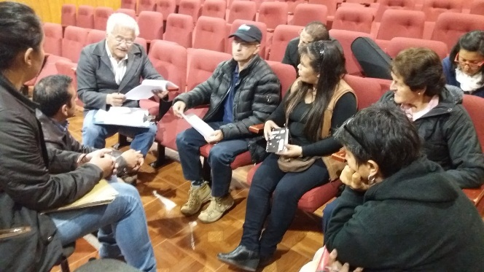
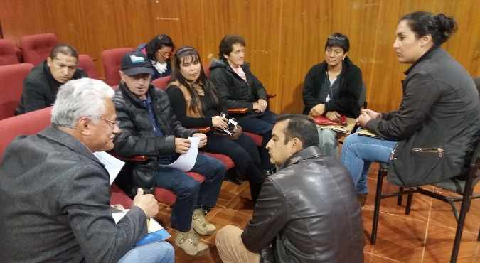
Imagen 37. Taller Priorización Problemática Ambiental
Fuente: Secretaría Agropecuaria y Ambiental, 2016.

Para la priorización de la problemática ambiental el día 14 de Septiembre se realizó un taller con los presidentes de las Juntas de Acción Comunal de las diferentes veredas del Municipio, con el fin de facilitar la construcción colectiva del perfil ambiental, partir del reconocimiento y el análisis de los aspectos propios de la problemática ambiental evidente en el Municipio, identificando tanto las causas, como las consecuencias y la corresponsabilidad empresarial e institucional frente a la determinación de los problemas que requieren mayor atención; y por consiguiente realizar la formulación del Plan de Acción para su prevención y mitigación.
A continuación en la tabla 26 se presentan, por orden de prioridad los problemas ambientales que fueron definidos como prioritarios, luego de un trabajo conjunto entre comunidad y entidades públicas:

Tabla 30. Definición de la Problemática Ambiental Municipal
Listado general de problemas ambientales |  | Ubicación | Impactos |  |  | Puntaje total | Prioridad
 |  | Vereda | Medio Ambiente | Sociales | Económicos | Puntaje total | Prioridad
Contaminación Atmosférica | Minería | Astorga | 7 | 7 | 5 | 19 | 1
Contaminación Atmosférica | Minería | Agua Clara
Contaminación Atmosférica | Minería | Cerro Verde
Contaminación Atmosférica | Minería | Patio Bonito
Contaminación fuentes hídricas | Minería | Astorga | 7 | 7 | 5 | 19 | 1
Contaminación fuentes hídricas | vertimientos residuales | Oratorio
Contaminación fuentes hídricas | vertimientos residuales | Patio Bonito
Contaminación fuentes hídricas | vertimientos residuales | Agua Clara
Contaminación fuentes hídricas | Disposición inadecuada de residuos sólidos | Patio Bonito | 6 | 6 | 5 | 17 | 2
Contaminación fuentes hídricas | Disposición inadecuada de residuos sólidos | Cerro Verde
Déficit del recurso hídrico | Perforación de pozos profundos para la extracción de agua subterránea | Agua Clara | 7 | 7 | 5 | 19 | 1
Déficit del recurso hídrico |  | Checua
Déficit del recurso hídrico |  | Astorga
Déficit del recurso hídrico |  | Susatá
Déficit del recurso hídrico |  | Oratorio
Fuente: Secretaría Agropecuaria y Ambiental, 2016.

OFERTA AMBIENTAL

Imagen 38. Taller Priorización Oferta Ambiental
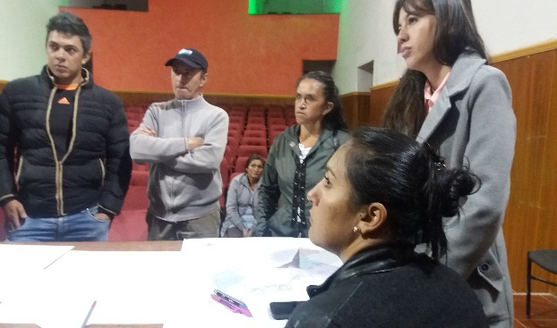
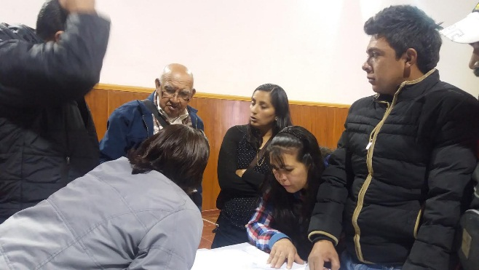
Fuente: Secretaría Agropecuaria y Ambiental, 2016.
A continuación en la tabla 27 se presentan, por orden de importancia la oferta ambiental definida como prioritaria para el Municipio de Nemocón, luego de un trabajo conjunto entre comunidad y entidades públicas:

Tabla 31. Definición de la Oferta Ambiental
Listado general de ofertas ambientales |  | Ubicación | Impactos |  |  | Puntaje total | Prioridad
 |  | Vereda | Medio Ambiente | Sociales | Económicos | Puntaje total | Prioridad
Protección y conservación de ecosistemas estratégicos | Nacimiento | Agua Clara | 7 | 7 | 5 | 19 | 1
Protección y conservación de ecosistemas estratégicos | Nacimiento | Cerro el Santuario
Protección y conservación de ecosistemas estratégicos | Nacimiento | La Puerta
Protección y conservación de ecosistemas estratégicos | Nacimiento | Astorga
Protección y conservación de ecosistemas estratégicos | Nacimiento | Oratorio
Protección y conservación de ecosistemas estratégicos | Nacimiento | Cerro Verde
Protección y conservación de ecosistemas estratégicos | Humedales | Checua | 6 | 6 | 5 | 0 | 2
Protección y conservación de ecosistemas estratégicos | Humedales | Casa Blanca
Protección y conservación de ecosistemas estratégicos | Humedales | Mogua
Protección y conservación de ecosistemas estratégicos | Humedales | Perico
Protección y conservación de ecosistemas estratégicos | Humedales | Susatá
Conservación y mantenimiento de ecosistemas estratégicos | Desierto el Checua | Checua | 5 | 6 | 4 | 15 | 3
Fuente: Secretaría Agropecuaria y Ambiental, 2016.

En la mesa de trabajo realizada el 14 de Septiembre de 2016 con los líderes comunales de las veredas y barrios del Municipio de Nemocón, se identificó el siguiente recurso hídrico:
En esta mesa de trabajo la comunidad informa la existencia del recurso hídrico (nacimientos) en el Municipio de Nemocón, los cuales se describen a continuación en el siguiente cuadro:
Tabla 32. Identificación de nacimientos – Oferta Ambiental.
Veredas | Descripción
Agua Clara | Borrachera, Chorrea y Cerro el Santuario (varios nacimientos en predios privados)
La Puerta | Catatumbo, Borrachera, Buenavista y Hospital (3 nacederos)
Astorga | Camacho, Fochontá y la Escuela.
Oratorio | No se encuentran nacederos
Cerro Verde | Finca Cerro Verde y uno en predio privado.
Fuente: Secretaría Agropecuaria y Ambiental.

CONCLUSIONES DEL PERFIL AMBIENTAL

De acuerdo a la identificación de la problemática ambiental predominante en el Municipio de Nemocón, se estableció la contaminación atmosférica producto de la actividad minera (extracción y explotación de materiales de construcción; y en la extracción de material de caolín para la elaboración de cerámicas y finalmente la transformación de la Sal de Mina de la empresa Conversalco en el sector Camacho) que actualmente se desarrolla en las veredas Astorga, Agua Clara, Cerro Verde y Patio Bonito.
En cuanto a la contaminación del recurso hídrico en la Vereda de Patio Bonito por ser zona minera, se presenta arrastre por escorrentía que son conducidas por las quebradas Chiquilá, Pajarito y Rasgatá; desembocando en el rio Checua donde se presenta la problemática de sedimentación, generando desbordamiento del río lo que ocasiona pérdidas en la economía del sector ganadero y floricultor.
Otra problemática que se ha identificado con la comunidad de Oratorio, Casa Blanca y Agua Clara con la presencia de cultivos de flores de economía de enclave en el Municipio, se presenta vertimientos de dichas empresas a los ríos Checua y Neusa; problemática que se ha generalizado en el Municipio de Gachancipa que limita con la Vereda de Astorga en el Municipio de Nemocón.
La comunidad manifiesta que otra situación que se presenta con las fuent hídricas se debe a que los propietarios de las empresas de flores y los propietarios de las fincas ganaderas no respetan o por falta de información han invadido la ronda hídrica de las diferentes fuentes de las quebradas y ríos; donde la distancia máxima a lado y lado del cauce ha sido de 8 metros máximo, lo que están violando la normatividad tanto del orden local como nacional, la cual establece que la distancia mínima es de 30 metros de ronda. Esto ha conllevado al debilitamiento de los taludes y jarillones; y para épocas de alta precipitación en el Municipio que es un sistema bimodal se generan inundaciones afectando el producto interno bruto del territorio.
Otra situación presente en el Municipio se debe a la concesión de aguas subterráneas en las zonas bajas del Municipio que equivalen a un 60% del área total del territorio. Por tanto, no se cuenta con el diagnóstico de la cantidad de pozos profundos de extracción de agua como principal materia prima para la productividad de los cultivos de flores, lo que está generando un déficit de aguas superficiales en las zonas más altas del Municipio, afectando los ecosistemas estratégicos y de protección ambiental como humedales y nacederos.

Por otro lado la información obtenida en la definición de la oferta ambiental se concluye que el recurso hídrico que el Municipio no cuenta con información detallada a fin de verificar su estado actual y programar su recuperación y su posible adquisición; de los predios donde se ubican estos nacederos, como política ambiental del Municipio de Nemocón.
Dado que el inventario de Humedales realizados por la CAR y los cuales están ubicados en propiedad privada, la Alcaldía Municipal realizará alianzas estratégicas con los propietarios para su conservación y a la vez involucrar a la Corporación Autónoma Regional de Cundinamarca – CAR, con el fin de elaborar un Plan de Manejo Ambiental para estos humedales en el que se involucren tanto comunidad como propietarios en el proceso; todo ello con el objeto de crear un aula ambiental, atractivo turístico y un hábitat que albergue diversidad de flora y fauna en la región.
Es una zona con una erosión moderada cuya extensión es de 40 Has, se ubica en la vereda Checua en la zona subxerofita del valle seco del río Checua. La particularidad de esta zona es su vegetación y la fauna es propia de estas áreas, es asi, que el municipio cuenta con una especie endémica Condalia Thomasiana faz conocido por la comunidad como “Gurrumay”.

Con base en los resultados encontrados en la etapa diagnóstica, los lineamientos del Esquema de Ordenamiento Territorial y otros documentos relacionados con la gestión ambiental municipal, se diseñó el Plan de Acción Ambiental del Municipio de Nemocón, el cual contiene líneas estratégicas que se traducen en los lineamientos en materia de actuación o gestión ambiental a nivel de la administración municipal, departamental y regional, cuyo resultado será la solución de los problemas ambientales y la conservación de la oferta ambiental identificados en el municipio, enfocados hacia un desarrollo sostenible y al mejoramiento de la calidad ambiental de la comunidad en general.

El análisis del contexto ambiental municipal, permite definir una estructura de Plan de Acción Ambiental con un total de 2 ejes fundamentales para el desarrollo óptimo del proceso de mejoramiento de la Gestión Ambiental a nivel Municipal, los cuales son articulables con los componentes del Plan de Acción 2.016 -2.019 de la Corporación Autónoma Regional de Cundinamarca y los Planes de Desarrollo Departamental y Nacional. Por lo anterior, a continuación en la tabla 29 se definen el Plan de Acción.

BIBLIOGRAFÍA

Alcaldía de Nemocón. (2014). Inventario Arqueológico de Nemocón, Pictogramas, una nueva opciión para conocer y viajar por la ruta de nuestros antepasados. Nemocón Cundinamarca: Caja de Herramientas.
Alcaldía Municipal de Nemocón. (2015). Acuerdo No. 004 Esquema de Ordenamiento Territorial.
CAR. (2012). Modelación de Calidad del Aire del monitoreo de fuentes móviles y actualización del inventario de emisiones de fuentes fijas, incluyendo los gases de efecto invernadero en los Municipios de Girardot, Fusagasugá, Villeta, Funza, Madrid, Facatativá, Mosquer.
Groot, A. (1992). Checua una secuencia cultuiral entre 8500 y 3000 años antes del presente. Santafé de Bogotá: Fundación de investigaciones arqueológicas nacionales.
Groot, A. M. (2006). Arqueología y Patrimonio: conocimiento y apropiación social . Santafé de Bogotá: Rev. Acad. Colomb. Cienc. (114): 5-17. ISSN 0370- 3908.
Groot, A. M. (2012). Plan de Manejo Arqueológico: áreas arqueológicas protegidas y áreas de influencia del municipio de Nemocón. Santafé de Bogotá: Universidad Nacional de Colombia. Facultad de Ciencias Humanas.
Instituto Alexander Von Humboldt. (2015). Cuencas Pericontinentales de Colombia, Ecuador, Perú y Venezuela: tipología, biodiversidad, y sostenibilidad de los ríos, quebradas, arroyos costeros- Serie editorial recursos Hidrobiológicos y Pesqueros Continentales de Colombia.
MINAMBIENTE. (2008). Presentación: Aplicación de la propuesta metodológica de zonificación ambiental de cuencas hidrográficas, estudio de caso, subcuenca del río Neusa, escala 1:25000.

- www.nemocon-cundinamarca.gov.co
Adaptado del Estudio de Desarrollo y Manejo Integral de la cuenca del río Checua, Corporación Autónoma Regional de la Sabana de Bogotá y de los valles de Ubaté y Chiquinquirá. Ortiz Arango & CIA, 1980.
Proyecto Ambiental Regional “Cuenca Hidrográfica del río Checua, exploración por el tiempo y por el espacio”; Convenio de Asociaciones No. 1278 de 2015.
Unidad de servicios públicos, 2016.
Estadísticas Sisben 2012 – 2013
DANE CENSO 2005 – CALCULO DNP 2.011.
Informe Unidad de Servicios Públicos Municipal, 2015
Secretaría Agropecuaria y Ambiental- Informe de Evaluaciones Agropecuarias, 2015.
Acuerdo No. 006 de 2016, Plan de Desarrollo Municipal 2016-2019.
Observatorio de Agendas Interinstitucionales y Conflictos Ambientales, con enfoque en derechos humanos en territorio CAR. Diciembre 02 de 2013.
Perfil Conversalco S.A., 2013. Sito Web: http://salrefinadamisal.blogspot.com.co/2013/06/conversalco-s.html.
Explotación Sal de Mina Conversalco S.A, 2013. Sitio Web: http://salrefinadamisal.blogspot.com.co/2013/06/conversalco-s.html
Ibídem.

